**KARYA TULIS ILMIAH**

**UJI EFEKTIVITAS SEDIAAN GEL EKSTRAK ETANOL DAUN PETAI CINA (*Leucaena leucocephala*) TERHADAP PENYEMBUHAN LUKA BAKAR**

**PADA MARMUT**



**AMIRA PERMATA SARI MALAU**

**P07539019038**

**POLITEKNIK KESEHATAN KEMENKES MEDAN**

**JURUSAN FARMASI**

**2022**

**KARYA TULIS ILMIAH**

**UJI EFEKTIVITAS SEDIAAN GEL EKSTRAK ETANOL DAUN PETAI CINA (*Leucaena leucocephala*) TERHADAP PENYEMBUHAN LUKA BAKAR**

**PADA MARMUT**

Sebagai Syarat Menyelesaikan Pendidikan Program Studi Diploma III Farmasi



**AMIRA PERMATA SARI MALAU**

**P07539019038**

**POLITEKNIK KESEHATAN KEMENKES MEDAN**

**JURUSAN FARMASI**

**2022**

# 

# C:\Users\user\Documents\Untitled-10.jpg

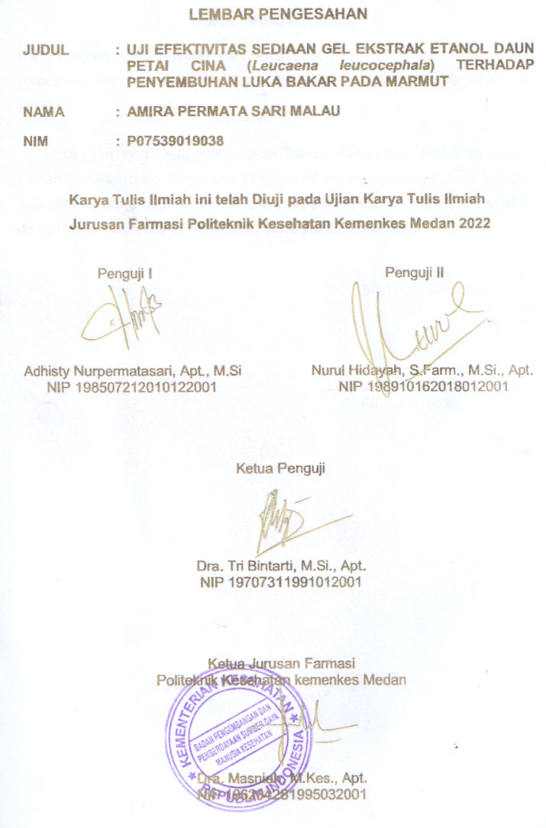

# SURAT PERNYATAAN

UJI EFEKTIVITAS SEDIAAN GEL EKSTRAK ETANOL DAUN PETAI CINA (*Leucaena leucocephala*) TERHADAP PENYEMBUHAN LUKA BAKAR PADA MARMUT

Dengan ini penulis menyatakan bahwa Karya Tulis Ilmiah ini belum pernah diajukan pada Perguruan Tinggi, dan sepanjang pengetahuan penulis juga tidak terdapat karya atau pendapat yang pernah ditulis atau diterbitkan oleh orang lain, kecuali yang secara tertulis diacu dalam naskah ini.

Medan, Juni 2022

Amira Permata Sari Malau

P07539019038

POLITEKNIK KESEHATAN KEMENKES MEDAN

JURUSAN FARMASI

KTI, Juni 2022

Amira Permata Sari Malau

**UJI EFEKTIVITAS SEDIAAN GEL EKSTRAK ETANOL DAUN PETAI CINA (*Leucaena leucocephala*) TERHADAP PENYEMBUHAN LUKA BAKAR PADA MARMUT**

xiii + 48 halaman, 4 gambar, 2 tabel, 5 lampiran

# ABSTRAK

Daun Petai Cina (*Leucaena leucocephala*) adalah salah satu tanaman yang sejak dulu dikenal oleh masyarakat sebagai tanaman obat yang digunakan untuk mengobati berbagai macam penyakit salah satunya sebagai obat penyembuh luka. Daun petai cina mengandung alkaloid, flavonoid, dan tanin yang dapat berpengaruh pada penyembuhan luka.

Penelitian ini menggunakan metode eksperimental, menggunakan Ekstrak Etanol Daun Petai Cina (EEDPC) yang diformulasikan dalam bentuk sediaan gel kemudian diujikan pada hewan uji marmut sebanyak 15 ekor yang dicukur bulunya, dilukai dengan logam panas dengan panjang diameter 1,5 cm sampai terbentuk luka bakar. Kemudian setelah dilukai masing-masing marmut mendapatkan perlakuan yang berbeda yaitu dengan pengolesan gel EEDPC dengan konsentrasi 15%, 30%, 45%, Bioplacenton dan Dasar gel.

Hasil penelitian menyatakan bahwa rata-rata penyembuhan luka bakar pada punggung marmut dengan pengolesan gel EEDPC 15% selama 14 hari (Ø = 0,1 cm), pengolesan gel EEDPC 30% selama 14 hari (Ø = 0,03 cm), pengolesan gel EEDPC 45% selama 14 hari (Ø = 0 cm), pengolesan gel Bioplacenton (Kontrol Positif) selama 12 hari (Ø = 0 cm) dan pengolesan Dasar Gel (Kontrol Negatif) selama 14 hari (Ø = 0,56 cm).

Berdasarkan lama penyembuhan yang diamati dapat diambil kesimpulan bahwa ekstrak etanol daun petai cina mempunyai efek sebagai penyembuh luka bakar pada marmut. Pada gel EEDPC 45% lebih efektif dalam mempercepat proses penyembuhan luka bakar dibandingkan dengan gel EEDPC 15% dan gel EEDPC 30%.

Kata kunci : Ekstrak Etanol Daun Petai Cina (EEDPC), Luka Bakar, Sembuh

Daftar bacaan : 33 (1979-2017)

MEDAN HEALTH POLYTECHNICS OF MINISTRY OF HEALTH

PHARMACY DEPARTMENT

SCIENTIFIC PAPER, JUNE 2022

Amira Permata Sari Malau

**EFFECTIVENESS TEST OF THE GEL PREPARATION FROM ETHANOL EXTRACT OF THE LEAVES OF *PETAI CINA* (Leucaena leucocephala) / EELPC ON BURN WOUND HEALING IN GUINEA PIGS**

xiii + 48 pages, 4 pictures, 2 tables, 5 attachments

**ABSTRACT**

Petai Cina Leaves (Leucaena leucocephala) is a type of plant that has long been known to the public as a medicinal plant for various diseases, one of which is as a wound healer. The content of alkaloids, flavonoids, and tannins in petai cina leaves helps the healing process of wounds.

This research is an experimental study that examines the effectiveness of ethanol extract of the leaves of *petai cina* (EELPC) which is formulated in a gel dosage form, tested on 15 guinea pigs as test animals, where their fur has been shaved, wound with hot metal 1.5 cm long to form a burn. After being injured, each guinea pig received a different treatment, smeared with ethanol extract of the leaves of *petai cina* (EELPC) gel with a concentration of 15%, 30%, 45%, bioplacenton and gel base.

Through the results of the study, it is known that the average healing of burns on the guinea pig's back is as follows: with 15% EELPC gel required 14 days (Ø = 0.1 cm), application of 30% EELPC gel required 14 days (Ø = 0.03 cm), application of 45% EELPC gel required 14 days (Ø = 0 cm), smearing with bioplacenton gel (positive control) required 12 days (Ø = 0 cm) and application of gel base (negative control) required 14 days (Ø = 0.56 cm).

Based on observations on the duration of healing, it was concluded that the ethanol extract of petai cina leaves was effective as a burn healer in guinea pigs. Ethanol extract of the leaves of *petai cina* (EELPC) with a concentration of 45% was more effective in accelerating the healing process of burns compared to gels at concentrations of 15% and 30%.

Keywords : Ethanol Extract Of The Leaves Of *Petai Cina* (EELPC) Burns, Heal

References : 33 (1979-2017)

# KATA PENGANTAR

Puji dan syukur Penulis panjatkan kepada Tuhan Yang Maha Esa, karena atas berkat dan rahmat-Nya Penulis mampu menyelesaikan Karya Tulis Ilmiah (KTI) yang berjudul “Uji Efektivitas Sediaan Gel Ekstrak Etanol Daun Petai Cina (*Leucaena leucocephala*) Terhadap Penyembuhan Luka Bakar Pada Marmut” yang merupakan salah satu persyaratan dalam menyelesaikan pendidikan program Diploma III Jurusan Farmasi Poltekkes Kemenkes Medan.

Dalam penyelesaian dan penyusunan Karya Tulis Ilmiah ini Penulis mendapat banyak bimbingan, saran, dukungan, doa, dan bantuan dari berbagai pihak. Oleh karena itu, pada kesempatan ini Penulis menyampaikan rasa hormat dan terima kasih kepada :

1. Ibu Dra. Ida Nurhayati, M.Kes., selaku Direktur Politeknik Kesehatan Kementrian Kesehatan Medan.
2. Ibu Dra. Masniah, M.Kes., Apt., selaku Ketua Jurusan Farmasi Politeknik Kesehatan Kementrian Kesehatan Medan.
3. Bapak Dr. Jhonson P Sihombing, S.Si., M.Sc., Apt., selaku Dosen Pembimbing Akademik penulis.
4. Ibu Dra. Tri Bintarti, M.Si., Apt., selaku Dosen Pembimbing sekaligus ketua Penguji Karya Tulis Ilmiah yang bersedia meluangkan waktu dengan penuh kesabaran untuk membantu, membimbing, memberi saran dan arahan serta memberi motivasi kepada penulis dalam menyelesaikan Karya Tulis Ilmiah ini.
5. Ibu Adhisty Nurpermatasari, Apt., M.Si., selaku Dosen Penguji I dan Ibu Nurul Hidayah, S.Farm., M.Si., Apt., selaku Dosen Penguji II Karya Tulis Ilmiah yang telah memberi masukan ataupun saran kepada penulis sehingga Karya Tulis Ilmiah ini bisa menjadi lebih baik.
6. Seluruh Dosen dan Pegawai Jurusan Farmasi Poltekkes Kemenkes Medan yang telah membantu kelancaran dalam perkuliahan dan penyusunan Karya Tulis Ilmiah ini.
7. Kepada orang tua penulis Bapak Deristan Malau dan Ibu Elviriati Marbun yang selalu memberikan dukungan baik secara material, doa, motivasi, dan bantuan serta semangat dalam menyelesaikan Karya Tulis Ilmiah ini.
8. Kepada Saudara dan Teman-teman seperjuangan penulis yang telah memberi semangat, dukungan dan doa.
9. Kepada semua pihak yang telah memberi dukungan yang tidak dapat penulis sebutkan satu per satu penulis mengucapkan terima kasih.

Penulis menyadari bahwa Karya Tulis Ilmiah ini masih jauh dari kata sempurna. Oleh karena itu, Penulis mengharapkan kritik dan saran yang membangun demi kesempurnaan Karya Tulis Ilmiah ini.

Akhir kata Penulis mengucapkan terimakasih dan kiranya Karya Tulis Ilmiah ini dapat bermanfaat bagi pembaca.

Medan, Juni 2022

Amira Permata Sari Malau

P07539019038

# DAFTAR ISI

Halaman

LEMBAR PERSETUJUAN Error! Bookmark not defined.

LEMBAR PENGESAHAN Error! Bookmark not defined.i

SURAT PERNYATAAN Error! Bookmark not defined.ii

ABSTRAK Error! Bookmark not defined.v

KATA PENGANTAR vi

DAFTAR ISI viii

DAFTAR GAMBAR xi

DAFTAR TABEL xii

DAFTAR LAMPIRAN xiii

BAB I PENDAHULUAN 1

1.1 Latar Belakang 1

1.2 Perumusan Masalah 3

1.3 Tujuan Penelitian 3

1.4 Manfaat Penelitian 3

BAB II TINJAUAN PUSTAKA 4

2.1 Tanaman Petai Cina (*Leucaena leucocephala*) 4

2.1.1 Morfologi Petai Cina 4

2.1.2 Klasifikasi Petai Cina 5

2.1.3 Kandungan Kimia Daun Petai Cina 5

2.1.4 Manfaat Petai Cina 6

2.1.5 Senyawa yang Bersifat Antibakteri pada Petai Cina 6

2.2 Ekstraksi Simplisia 7

2.2.1 Simplisia 7

2.2.2 Ekstrak 7

2.2.3 Ekstraksi 7

2.3 Sediaan Gel 9

2.3.1 Pengertian Gel 9

2.3.2 Basis Gel 10

2.3.3 Komposisi Gel 10

2.3.4 Pengujian Mutu Fisik 11

2.3.5 Syarat Gel 12

2.3.6 Sifat Gel 12

2.3.7 Stabilitas Gel 13

2.3.8 Keuntungan Gel 13

2.4 Kulit 13

2.4.1 Pengertian Kulit 13

2.4.2 Struktur dan Fungsi Kulit 13

2.5 Luka Bakar 15

2.5.1 Definisi 15

2.5.2 Etiologi 15

2.5.3 Patofisiologi 16

2.5.4 Klasifikasi Luka Bakar 17

2.5.5 Fase Penyembuhan Luka 18

2.6 Hewan Percobaan 18

2.6.1 Marmut (*Cavia porcellus*) 18

2.6.2 Klasifikasi Marmut (*Cavia porcellus*) 19

2.7 Bioplacenton 19

2.8 Kerangka Konsep 20

2.9 Defenisi Operasional 20

2.10 Hipotesis 21

BAB III METODE PENELITIAN 22

3.1 Jenis dan Desain Penelitian 22

3.1.1 Jenis Penelitian 22

3.1.2 Desain Penelitian 22

3.2 Lokasi dan Waktu Penelitian 22

3.2.1 Lokasi Penelitian 22

3.2.2 Waktu Penelitian 22

3.3 Populasi dan Sampel Penelitian 22

3.3.1 Populasi 22

3.3.2 Sampel 22

3.4 Bahan dan Alat 23

3.4.1 Alat 23

3.4.2 Bahan 23

3.5 Prosedur Kerja 23

3.5.1 Persiapan Hewan Percobaan 23

3.5.2 Pembuatan Simplisia Daun Petai Cina (*Leucaena leucocephala*) 23

3.5.3 Pembuatan Ekstrak Daun Petai Cina (*Leucaena leucocephala*) ………23

3.5.4 Pembuatan Formula Sediaan Gel EEDPC 24

3.5.5 Cara Kerja 26

3.6 Uji Efektivitas Gel Daun Petai Cina 26

3.7 Parameter Uji Luka Bakar 26

BAB IV HASIL DAN PEMBAHASAN 27

4.1 Hasil 27

4.1.1 Hasil Ekstrak Serbuk Simplisia Daun Petai Cina 27

4.1.2 Hasil Uji Efek Penyembuhan Luka Bakar Menggunakan Ekstrak

Etanol Daun Petai Cina 27

4.2 Pembahasan 29

BAB V KESIMPULAN DAN SARAN 32

5.1 Kesimpulan 32

5.2 Saran 32

DAFTAR PUSTAKA 33

LAMPIRAN 36

**DAFTAR GAMBAR**

Halaman

Gambar 2.1 Petai Cina (*Leucaena leucocephala*) ………………………………..4

Gambar 2.2 Bagian-Bagian Lapisan Kulit ………………………………………..14

Gambar 2.3 Marmut…………………………………………………………………19

Gambar 2.4 Kerangka Konsep……………………………………………………..20

**DAFTAR TABEL**

Halaman

Tabel 3.1 Formulasi Gel Ekstrak Daun Petai Cina 25

Tabel 4.1 Rata-Rata Panjang Diameter Penyembuhan Luka Bakar Pada

Marmut ………………………………………………………………...28

**DAFTAR LAMPIRAN**

Halaman

Lampiran 1 Identifikasi Tumbuhan ……………………………………………….36

Lampiran 2 Ethical Clearance …………….………………………………………37

Lampiran 3 Dokumentasi Penelitian………………………………………………38

Lampiran 4 Data Panjang Diameter Penyembuhan Luka Bakar Pada

Marmut Selama 14 Hari………………………………………….......47

Lampiran 5 Kartu Bimbingan ………….…………………………………………..48

# BAB I

# PENDAHULUAN

## 1.1 Latar Belakang

Masyarakat di Indonesia, pada umumnya banyak menggunakan pengobatan secara tradisional dibandingkan pengobatan secara modern. Hal ini disebabkan karena pengobatan tradisional lebih aman, lebih alami dan mudah didapatkan disekitar lingkungan masyarakat. Tanaman tradisional juga memiliki banyak kandungan senyawa metabolit sekunder yang dapat mengobati banyak penyakit, baik penyakit didalam tubuh maupun diluar tubuh. Misalnya dalam pengobatan luka bakar dilakukan pengobatan secara topikal.

Luka bakar adalah kerusakan pada kulit yang disebabkan oleh adanya kontak langsung dengan suhu tinggi yang berasal dari panas, listrik, zat kimia, gesekan dan radiasi sehingga menyebabkan rusaknya jaringan permukaan tubuh dan dapat mengganggu seluruh sistem tubuh manusia (Moenadjat, 2003). Luka bakar merupakan salah satu kondisi tertentu yang memerlukan penanganan khusus dalam pengobatannya. Penanganan luka bakar dengan bahan alam merupakan salah satu cara yang aman untuk mengobati luka bakar.

Salah satu tanaman yang digunakan dalam penyembuhan luka bakar yaitu daun petai cina. Karena daun petai cina mengandung zat aktif Alkaloid, Flavonoid, dan Tanin (Sartinah, 2010). Alkaloid memiliki kemampuan sebagai antibakteri, dengan cara mengganggu komponen penyusun peptidoglikan pada sel bakteri, sehingga lapisan dinding sel tidak berbentuk secara utuh dan mengakibatkan kematian sel (Dewanti, 2010). Flavonoid berfungsi sebagai antibakteri dengan cara membentuk senyawa kompleks terhadap protein ekstraseluler yang mengganggu integritas membran sel bakteri. Flavonoid merupakan senyawa fenol yang memiliki sifat kooggulator protein. Tanin dapat mengerutkan dinding sel atau membran sel sehingga mengganggu permebilitas sel tidak dapat melakukan aktifitas hidup sehingga pertumbuhan terhambat atau mati (Juliantina, 2009). Senyawa yang terkandung dalam isolat aktif daun petai cina merupakan senyawa yang dapat menghambat antibakteri dan berasal dari daun petai cina. Senyawa tersebut adalah lupeol yang terdapat pada daunnya saja (Sartinah, 2010).

Salah satu penanganan pada penderita luka bakar yaitu dengan mengobati luka tersebut menggunakan sediaan topikal, karena jaringan yang mengeras akibat luka bakar tidak dapat ditembus dengan pemberian obat dalam bentuk sediaan oral maupun parenteral. Bentuk sediaan yang digunakan dalam formulasi ini yaitu sediaan gel. Gel merupakan sediaan semipadat digunakan pada kulit, umumnya sediaan tersebut berfungsi sebagai pembawa pada obat-obat topikal, sebagai pelunak kulit, atau sebagai pembalut pelindung atau pembalut penyumbat (oklusif). Bentuk sediaan gel topikal dipilih karena mempunyai beberapa keuntungan yaitu, nyaman dipakai dan mudah meresap pada kulit, memberi rasa dingin, tidak lengket dan mudah dicuci dengan air (Lachman dkk, 1994).

Berdasarkan penelitian sebelumnya yang terdapat di Jurnal Ilmiah Kesehatan, Vol. 10, No. 2, Agustus 2017 tentang Penyembuhan Luka Bakar Pada Tikus Putih Dengan Menggunakan Ekstrak Daun Pegagan (*Centella asiatica*) 25% Dan Ekstrak Daun Petai Cina (*Leucaena leucocephala*) 30%. Penelitian tersebut bertujuan untuk menjelaskan perbedaan efektivitas pemberian ekstrak daun pegagan 25% dengan pemberian ekstrak daun petai cina 30% terhadap penyembuhan luka bakar. Dari hasil penelitian ini disimpulkan bahwa pengobatan luka bakar dengan menggunakan ekstrak daun petai cina 30% lebih efektif daripada ekstrak daun pegagan 25% dalam penyembuhan luka bakar pada tikus putih (*Rattus norvegicus*) yang dibuktikan dengan waktu penyembuhan luka bakar yang paling cepat. Oleh karena itu, berdasarkan penjelasan kesimpulan jurnal tersebut peneliti tertarik untuk melakukan penelitian tentang : **“Uji Efektivitas Sediaan Gel Ekstrak Daun Petai Cina (*Leucaena leucocephala*) Terhadap Penyembuhan Luka Bakar pada Marmut”**.

## 1.2 Perumusan Masalah

1. Apakah sediaan gel ekstrak etanol daun Petai Cina (*Leucaena leucocephala*) memiliki efektivitas terhadap penyembuhan luka bakar?
2. Pada konsentrasi berapakah sediaan gel ekstrak etanol daun Petai Cina (*Leucaena* *leucocephala*) memberikan efek terbaik pada penyembuhan luka bakar?

## 1.3 Tujuan Penelitian

1. Untuk mengetahui efektivitas sediaan gel ekstrak etanol daun Petai Cina (*Leucaena leucocephala*) terhadap penyembuhan luka bakar pada kulit marmut.
2. Untuk mengetahui konsentrasi ekstrak etanol daun Petai Cina (*Leucaena leucocephala*) yang mempunyai efek terbaik sebagai penyembuh luka bakar pada marmut.

## 1.4 Manfaat Penelitian

1. Bagi Institusi, penelitian ini dapat menambah literatur dan informasi ilmiah tentang Uji Efektivitas Sediaan Gel Ekstrak Daun Petai Cina (*Leucaena leucocephala*) Terhadap Penyembuhan Luka Bakar Pada Marmut atau untuk dijadikan sebagai dokumen akademik.
2. Bagi Mahasiswa, dapat dijadikan bahan referensi atau pustaka untuk dapat dikembangkan dalam penelitian selanjutnya.
3. Bagi Masyarakat, dapat menambah informasi kepada masyarakat sebagai pilihan dalam tatalaksana awal menggunakan daun Petai Cina (*Leucaena leucocephala*) dalam penyembuhan luka bakar.
4. Bagi peneliti, dapat menambah pengetahuan tentang penggunaan daun Petai Cina (*Leucaena leucocephala*) dalam penyembuhan luka bakar.

# BAB II

# TINJAUAN PUSTAKA

## 2.1 Tanaman Petai Cina (*Leucaena leucocephala*)

### 2.1.1 Morfologi Petai Cina

Tanaman Petai Cina merupakan tanaman yang memiliki morfologi akar yang sangat kokoh, karena akar tunggangnya yang menembus kuat ke dalam tanah sehingga pohon tidak mudah tumbang oleh tiupan angin. Pohon petai cina mempunyai batang yang kuat, sehingga tidak mudah patah. Warna batang coklat kemerahan sehingga menarik untuk dilihat. Batang pohon petai cina dalam waktu satu tahun dapat mencapai garis tengah 10-15 cm. Daun petai cina berbentuk simetris, dengan tipe daun majemuk ganda dan daun berwarna hijau. Buah petai cina berbentuk polong dalam tandan. Disetiap tandan buah dapat mencapai 20-30 buah polong, sedangkan dalam satu polongnya dapat mencapai 15-30 biji. Selain itu batang tandan memiliki bentuk besar dan agak pendek. Bijinya berbentuk lonjong dan pipih, jika sudah tua biji tersebut berwarna coklat kehitaman (Riefqi, 2014).

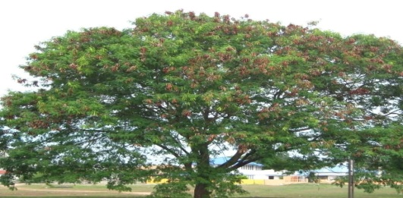

(a) Tanaman Petai Cina

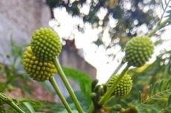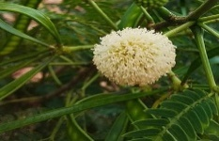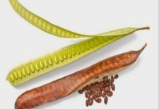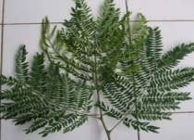

(b) Bunga Muda (c) Bunga Tua (d) Buah (e) Daun

Gambar 2.1 Petai Cina (*Leucaena leucocephala*)

Sumber : ayoketaman.com

### 2.1.2 Klasifikasi Petai Cina

Sejak zaman dahulu, masyarakat Indonesia dan negara-negara Asia telah mengenal dan memanfaatkan daun petai cina sebagai obat-obatan diantaranya sebagai obat luka. Daun petai cina juga sudah dikenal masyarakat dan dimanfaatkan sebagai obat bengkak, dengan cara dikunyah-kunyah atau diremas-remas, kemudian ditempelkan pada bagian yang bengkak (Wahyuni, 2006). Masyarakat Meksiko dan Zimbabwe memanfaatkan daun petai cina untuk pakan ternak yang dapat meningkatkan produksi susu ternak. Sedangkan di Peru, tidak hanya daunnya saja tetapi kulit batang, dan bunga petai cina yang digunakan sebagai antiseptik (Bussmann, et al., 2010). Di Thailand, pucuk daun petai cina digunakan untuk mengobati diare (Chanwitheesuk et al., 2005). Petai cina (*Leucaena leucocephala*) adalah tumbuhan yang memiliki batang pohon keras dan berukuran tidak besar. Daunnya majemuk dan terurai dalam tangkai berbilah ganda. Bunganya berjambul berwarna putih sering disebut cangkaruk.

Menurut Ajo (2009) tanaman petai cina (*Leucaena leucocephala*) dalam sistematika tumbuhan (taksonomi) diklasifikasikan sebagai berikut :

Kingdom : Plantae

Divisi : Spermatophyta

Sub-divisi : Angiospermae

Kelas : Dicotyledoneae

Ordo : Fabales

Famili : Fabaceae

Genus : Leucaena

Species : *Leucaena leucocephala* (Lam.) de Wit

### 2.1.3 Kandungan Kimia Daun Petai Cina

Petai cina memiliki banyak manfaat dan kegunaan. Manfaat dan kegunaan tersebut petai cina memiliki banyak kandungan diantaranya adalah Alkoloid, Flavonoid, dan Tanin (Sartinah, 2010). Petai cina sangat berpotensi untuk dikembangkan menjadi obat-obat tradisional dan untuk penyakit infeksi karena, kandungan dan manfaat yang masih sangat banyak dan masih belum banyak diketahui dan dikembangkan (Busmann, 2010).

Alkoloid memiliki kemampuan sebagai antibakteri, dengan cara mengganggu komponen penyusun peptidoglikan pada sel bakteri, sehingga lapisan dinding sel tidak berbentuk secara utuh dan mengakibatkan kematian sel (Dewanti, 2010). Flavonoid berfungsi sebagai antibakteri dengan cara membentuk senyawa kompleks terhadap protein ekstraseluler yang mengganggu integritas membran sel bakteri. Flavonoid merupakan senyawa fenol yang memiliki sifat kooggulator protein. Tanin dapat mengerutkan dinding sel atau membran sel sehingga mengganggu permebilitas sel tidak dapat melakukan aktifitas hidup sehingga pertumbuhan terhambat atau mati (Juliantina, 2009). Senyawa yang terkandung dalam isolat aktif daun petai cina merupakan senyawa yang dapat menghambat antibakteri dan berasal dari daun petai cina. Senyawa tersebut adalah lupeol yang terdapat pada daunnya saja (Sartinah, 2010).

### 2.1.4 Manfaat Petai Cina

Petai cina memiliki banyak manfaat mulai dari akar, batang, daun, biji dan bunganya. Biji dan daun dapat digunakan sebagai obat diabetes (kencing manis), patah tulang, cacingan, bisul, terlambat haid, radang ginjal (nephiritis) dan susah tidur (Yuniarti, 2008). Daun petai cina dapat digunakan sebagai pakan ternak dan batang pohonnya dimanfaatkan sebagai perabot dan kayu bakar (Arifin, 2013). Selain itu bijinya juga dapat dimanfaatkan sebagai makanan tradisional seperti botok.

### 2.1.5 Senyawa yang Bersifat Antibakteri pada Petai Cina

Menurut Igoli et al (2008), berdasarkan analisis data spektra UV, IR, GC-MC dan 1H-NMR, isolat yang diperoleh dari ekstrak daun petai cina mengarah pada senyawa lupeol. Spektra ultra violet senyawa aktif hasil isolasi menunjukkan adanya absorbansi maksimum pada panjang gelombang (λ maks) 214 nm. Lupeol menunjukkan serapan pada λ maks (MeOH) 210 nm. Selain itu hasil uji aktivitas antibakteri dari ekstrak daun petai cina menunjukkan bahwa ekstrak washbenzene hanya aktif terhadap bakteri *Sthapylococus aureus*.

Selain senyawa lupeol senyawa kimia yang dapat menghambat antibakteri yaitu alkaloid dimana alkaloid memiliki kemampuan sebagai antibakteri, mekanismenya dengan cara mengganggu komponen penyusun peptidoglikan pada sel bakteri dan dinding sel tidak terbentuk utuh yang akan mengakibatkan kematian sel. Alkaloid termasuk dalam senyawa fenol tumbuhan

dan umumnya sebagai bahan yang mempunyai kemampuan untuk membunuh kuman (Olvia, 2015).

## 2.2 Ekstraksi Simplisia

### 2.2.1 Simplisia

Simplisia adalah bahan alam yang digunakan sebagai obat dan belum mengalami pengolahan selain pengeringan, diambil dari selnya dengan cara tertentu dan tidak dihilangkan, berupa zat kimia murni (Anonim, 1979).

### 2.2.2 Ekstrak

Ekstrak adalah sediaan kering, kental atau cair dibuat dengan menyari simplisia nabati atau hewani menurut cara yang cocok, di luar pengaruh cahaya matahari langsung. Ekstrak kering harus mudah digerus menjadi serbuk (Departemen Kesehatan RI, 2010).

### 2.2.3 Ekstraksi

Ekstraksi merupakan proses penyarian senyawa kimia yang terdapat dalam bahan alam atau berasal di dalam sel dengan menggunakan pelarut dan metode yang tepat. Ekstraksi dilakukan dengan menggunakan pelarut yang sesuai, kemudian semua atau hampir semua pelarut diuapkan dan massa serbuk yang tersisa diperlakukan sedemikian rupa hingga memenuhi baku yang telah ditetapkan (Departemen Kesehatan RI, 1995).

Metode pembuatan ekstrak yang umum digunakan adalah ekstraksi dengan menggunakan suatu pelarut, ekstraksi dapat dilakukan dengan cara panas atau cara dingin. Pelarut atau cairan penyari yang digunakan dalam ekstraksi dapat berupa air, etanol, campuran etanol- air, dan eter (Harborne, 1987).

Cara ekstraksi yang dilakukan tergantung dari sifat zat aktif yang terkandung dalam simplisia tersebut (Departemen Kesehatan RI, 1995).

1. Metode ekstraksi dingin
2. Maserasi

Maserasi merupakan cara penyarian yang sederhana. Maserasi dilakukan dengan cara merendam serbuk simplisia dalam cairan penyari. Cairan penyari akan menembus dinding sel dan masuk ke dalam rongga sel yang mengandung zat aktif, zat aktif akan larut dan karena adanya perbedan konsentrasi antara larutan zat aktif di dalam sel dengan yang di luar sel, maka larutan yang terpekat didesak keluar. Peristiwa tersebut

berulang sehingga terjadi keseimbangan konsentrasi antara larutan di luar sel dan di dalam sel (Departemen Kesehatan RI, 1986).

1. Perkolasi

Perkolasi adalah cara penyarian dengan mengalirkan penyari melalui serbuk simplisia yang telah dibasahi (Depkes RI, 1986). Prinsip perkolasi adalah sebagai berikut, serbuk simplisia ditempatkan dalam suatu bejana silinder yang dibagian bawahnya diberi sekat berpori. Cairan penyari dialirkan dari atas ke bawah melalui serbuk tersebut, cairan penyari akan melarutkan zat aktif sel-sel yang dilalui sampai mencapai keadaan jenuh. Gerak ke bawah disebabkan oleh kekuatan gaya beratnya sendiri dan cairan di atasnya, dikurangi dengan daya kapiler yang cenderung untuk menahan (Departemen Kesehatan RI, 1986).

1. Metode ekstraksi panas
2. Refluks

Refluks adalah penyarian untuk mendapatkan ekstrak cair yaitu dengan proses penguapan dengan menggunakan alat refluks. Prinsip kerja refluks yaitu dengan cara cairan penyari diisikan pada labu, serbuk simplisia diisikan pada tabung dari kertas saring atau tabung yang berlubang-lubang dari gelas, baja tahan karat atau bahan lainya yang cocok. Cairan penyari dipanaskan hingga mendidih. Uap penyari akan naik ke atas melalui serbuk simplisia. Uap penyari mengembun karena didinginkan oleh pendingin balik. Embun turun melalui serbuk simplisia sambil melarutkan zat aktifnya dan kembali ke labu. Cairan akan menguap kembali berulang seperti proses di atas (Departemen Kesehatan RI, 1986).

1. Sokhletasi

Sokhletasi merupakan penyarian simplisia secara berkesinambungan, cairan penyari dipanaskan sehingga menguap, uap cairan penyari terkondensasi menjadi molekul-molekul air oleh pendingin balik dan turun menyari simplisia dalam klongsong dan selanjutnya masuk kembali ke dalam labu alas bulat setelah melewati pipa sifon (Departemen Kesehatan RI, 1986). Alat sokhletasi merupakan penyempurnaan alat ekstraksi, alat tersebut disebut alat ”Sokhlet”. Uap cairan penyari naik ke atas melalui pipa samping, kemudian diembunkan kembali oleh pendingin tegak. Cairan turun ke labu melalui tabung yang berisi serbuk simplisia. Cairan penyari sambil turun melarutkan zat aktif serbuk simplisia. Karena adanya sifon maka

setelah cairan mencapai permukaan sifon, seluruh cairan kembali ke labu. Cairan ini lebih menguntungkan karena uap panas tidak melalui serbuk simplisia, tetapi melalui pipa samping. Ekstraksi sempurna ditandai bila cairan di sifon tidak berwarna, tidak tampak noda jika di KLT atau sirkulasi telah mencapai 20-25 kali. Ekstrak yang diperoleh dikumpulkan dan dipekatkan (Departemen Kesehatan RI, 1986).

1. Digesti

Digesti merupakan maserasi kinetik (dengan pengadukan kontinyu) pada temperatur yang lebih tinggi dari suhu kamar, secara umum dilakukan pada suhu 40-50°C (Departmen Kesehatan RI, 2000).

1. Infus

Infus merupakan ekstraksi dengan pelarut air pada temperatur penangas air (bejana infus tercelup dalam penangas air mendidih, temperatur berkisar antara 96-98°C) selama waktu tertentu (15-20 menit) (Departmen Kesehatan RI, 2000).

1. Dekok

Dekok merupakan infus pada waktu yang lebih lama (≥30 menit) dengan temperatur sampai titik didih air (Depkes RI, 2000).

## 2.3 Sediaan Gel

### 2.3.1 Pengertian Gel

Gel umumnya merupakan sediaan semi padat transparan dan tembus cahaya yang mengandung bahan aktif dalam keadaan terlarut. Gel dibuat dengan cara dicairkan atau diperlukan proses khusus mengenai kelengketan gel. Polimer polimer yang biasa digunakan untuk membuat gel antara lain agar gom alam, pektin, tragakan, dan bahan sintetik dan semi sintetik seperti metilselulosa, karboksimetilselulosa, dan karbopol, yang merupakan polimer vinil sintetik dengan gugus karboksil terionisasi. Karbomer 940 mengembang ketika didispersikan dalam air dengan adanya zat alkali seperti trietanolamin atau diisopropanolamin untuk membentuk formulasi semi padat. Gel juga terdiri dari selulosa yang mirip dengan hidroksipropil selulosa dan hidroksipropil metil selulosa (Lachman et al., 1994).

### 

### 2.3.2 Basis Gel

Menurut komposisinya, basis gel dapat dibedakan menjadi basis gel hidrofobik serta basis gel hidrofolik.

1. Basis Gel Hidrofobik terdiri dari partikel anorganik. Ketika ditambahkan ke fase dispersi. Ketika mana tebal, hanya ada sedikit interaksi antara kedua fase. Tidak seperti bahan hidrofobik, bahan hidrofobik tidak menyebar secara otomatis, tetapi harus dirangsang oleh proses khusus (Ansel, 1989: 329 393).
2. Basis Gel Hidrofilik biasanya merupakan molekul organik besar yang dapat larut atau bergabung dengan molekul dalam fase dispersi. Istilah hidrofilik berarti Anda menyukai pelarut. Secara umum, sistem koloid hidrofilik umumnya lebih mudah dibuat dan memiliki stabilitas yang lebih besar karena daya tarik bahan hidrofilik ke pelarut dibandingkan dengan kurangnya daya tarik bahan hidrofobik (Ansel, 1989:392).

### 2.3.3 Komposisi Gel

1. Pembentukan Gel

Ada beberapa komponen pembentuk gel antara lain:

1. Polimer Alami (Naturan Polymers) Polimer alam ini bersifat anionik (bermuatan negatif dalam larutan atau dispersi berair) meskipun agak mirip guar gum yang merupakan bahan alami. Contoh polimer alam : alginat, karagenan, pektin, kitosan.
2. Polimer akrilik: Carbomer 934P adalah nama resmi dari polimer akrilik yang dilekatkan pada poliakileter. Carbopol digunakan sebagai pengencer dalam berbagai produk farmasi dan kosmetik.
3. Turunan selulosa: struktur polimer turunan selulosa yang berasal dari alam pada tumbuhan. Contoh turunan selulosa adalah karbometilselulosa, metilselulosa, dan hidroksipropil (Lieberman et al., 1996).
4. Humektan

Humektan adalah zat yang menyerap air dari udara dan melindungi kelembaban (Silje et al., 2003). Gel sangat mudah mengering pada suhu kamar, sehingga diperlukan pelembab untuk menjaga sel tetap lembab. Contoh aditif yang dapat ditambahkan untuk menahan air adalah gliserol dalam konsetrasi 30%, propilen glikol dalam konsetrasi kurang lebih 15%, dan sorbitol dalam konsentrasi 3-15 (Marriot, John F.,dkk., 2010).

### 

### 2.3.4 Pengujian Mutu Fisik

### Uji mutu fisik sediaan gel bertujuan untuk mengevaluasi sediaan dan membandingkannya dengan standar yang ada dalam literatur. Ada beberapa tinjauan sediaan gel, yaitu sebagai berikut :

1. Uji organoleptik

Uji organoleptik adalah pengujian kualitas suatu bahan atau produk dengan menggunakan panca indera manusia. Pengujian organoleptik umumnya dilakukan secara makroskopis dengan menggambarkan warna, kejernihan, transparansi, kekaburan, dan bentuk sediaan (Lachman, 1994).

1. Uji homogenitas

Uji homogenitas dapat dilakukan secara visual. Homogenitas gel pada slide diamati di bawah cahaya dan diamati jika ada bagian yang tidak tercampur dengan baik. Gel yang stabil harus memiliki susunan yang homogen (Lachman, 1994).

1. Nilai PH

Nilai pH idealnya harus sesuai dengan nilai pH kulit atau tempat aplikasi. Hal ini untuk menghindari iritasi. PH normal kulit manusia adalah antara 4,5 dan 6,5 (Draelos & Lauren, 2006).

1. Uji sebar

Uji sebar dilakukan untuk menentukan kemampuan menyebarkan formulasi gel bila dioleskan ke kulit. Sebuah sampel dengan volume tertentu ditempatkan pada permukaan kaca dan kaca ditimbang pada permukaan kaca. Distributability berhubungan dengan kenyamanan penggunaan. Untuk sediaan topikal, sediaan dengan dispersi yang baik sangat diinginkan. Dispersi sediaan semipadat berkisar dari diameter 3 cm sampai 5 cm (Voight, 1994).

1. Daya lekat

Uji daya lekat adalah tes visual yang menentukan apakah preparat melekat sempurna pada objek saat dioleskan ke kulit. Daya lekat adalah kemampuan sediaan untuk melekat pada lapisan epidermis (Zats dan Gregory, 1996). Tujuan dari uji daya lekat adalah untuk menentukan waktu retensi atau daya rekat pada sediaan gel yang dihasilkan pada saat penggunaan di tempat aplikasi. Semakin tinggi daya lekat gel, semakin baik penghantaran obat. Daya lekat dipengaruhi oleh kekentalan suatu sediaan. Semakin tinggi viskositas, semakin daya lekat, semakin sedikit dispersi. Pengental diperlukan untuk meningkatkan viskositas sediaan. Bahan pengental berperan utama sebagai pengental, juga dapat

meningkatkan daya sebar sehingga sediaan memiliki daya rekat dan daya sebar yang baik (Donovan & Flanagan, 1996). Kondisi uji daya lekat pada sediaan semi padat lebih dari 10 detik (Suyudi, 2014).

### 2.3.5 Syarat Gel

1. Bahan pembentuk gel yang ideal untuk sediaan farmasi adalah inert, aman dan tidak bereaksi dengan komponen lain.
2. Pemilihan bahan pembentuk gel harus menghasilkan bentuk padat yang baik selama penyimpanan, tetapi dapat segera rusak jika sediaan diberikan paksaan dengan cara mengocoknya dalam botol, memeras tabung, atau bila dioleskan.
3. Sifat gel harus disesuaikan dengan tujuan penggunaan sediaan. Penggunaan bahan pembentuk gel dengan konsentrasi yang sangat tinggi atau berat molekul yang besar dapat membentuk gel yang sulit menyebar dan obat menembus kulit.
4. Gel dapat terbentuk melalui penurunan temperatur, tapi dapat juga pembentukan gel terjadi setelah pemanasan hingga suhu tertentu. Contoh polimer seperti MC, HPMC dapat terlarut hanya pada air yang dingin yang akan membentuk larutan yang kental dan pada peningkatan suhu larutan tersebut akan membentuk gel.
5. Fenomena pembentukan gel atau pemisahan fase yang disebabkan oleh pemanasan disebut thermogelation.
6. Sediaan gel harus memiliki daya lekat yang besar pada tempat yang diobati karena sediaan tidak mudah lepas sehingga dapat menghasilkan efek yang diinginkan (Lachman, 2008).

### 2.3.6 Sifat Gel

Sifat gel yang sangat khas (Lieberman et al, 1996) yaitu :

1. Dapat mengembang karena komponen pembentuk gel dapat menyerap larutan, yang menyebabkan peningkatan volume.
2. Sineresis, suatu proses yang terjadi karena kontraksi massa gel. Gel menyusut ketika Anda berdiri secara spontan dan cairan dikeluarkan dari kapiler, meninggalkan permukaan yang lembab.
3. Bentuk struktur gel tahan terhadap perubahan atau deformasi atau aliran viskoelastik. Struktur gel dapat bervariasi tergantung pada komponen pembentuk gel.

### 

### 2.3.7 Stabilitas Gel

Ketidakstabilan gel dalam kondisi normal menunjukkan perubahan reologi ireversibel yang mengarah ke hasil akhir yang tidak dapat diterima saat digunakan. Secara khusus, gel yang terbuat dari polisakarida alami mudah mengalami degradasi mikroba. Oleh karena itu, perlu dilakukan penambahan bahan pengawet untuk mencegah serangan mikroba. Peningkatan suhu penyimpanan dapat memiliki efek sebaliknya pada stabilitas polimer, menghasilkan viskositas yang berubah dari waktu ke waktu (Zatz dan Kushla, 1996).

### 2.3.8 Keuntungan Gel

Keunggulan sediaan gel Menurut Voight (1994), ada beberapa keunggulan sediaan gel antara lain :

1. Daya sebar yang baik pada kulit
2. Memberikan efek pendinginan, penguapan dari kulit lambat
3. Secara fisiologis tidak ada penghambatan fungsi rambut
4. Kemampuan dicuci yang baik dengan air.

## 2.4 Kulit

**2.4.1 Pengertian Kulit**

Integumen (kulit) adalah massa jaringan terbesar di tubuh. Kulit bekerja melindungi dan menginsulasi struktur-struktur di bawahnya dan berfungsi sebagai cadangan kalori. Selama hidup, kulit dapat teriris, tergigit, mengalami iritasi, terbakar, atau terinfeksi. Kulit memiliki kapasitas dan daya tahan yang luar biasa untuk pulih (Corwin, 2007).

Kulit merupakan organ yang cukup luas yang terdapat di permukaan tubuh, dan berfungsi sebagai pelindung untuk menjaga jaringan internal dari trauma, bahaya radiasi ultraviolet, temperatur yang ekstrim, toksin, dan bakteri (Suriadi, 2004).

**2.4.2 Struktur dan Fungsi Kulit**

Kulit terdiri atas tiga lapisan, yang masing-masing tersusun dari berbagai jenis sel dan fungsi yang bermacam-macam. Ketiga lapisan tersebut adalah :

1. Epidermis
2. Dermis
3. Subkutis (Corwin, 2007).

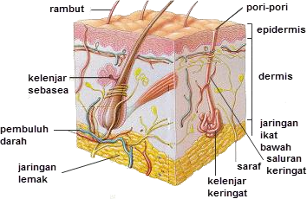

Gambar 2.2 Bagian-Bagian Lapisan Kulit

Sumber : dosenbiologi.com

1. Epidermis

Epidermis adalah lapisan kulit terluar. Sel-sel epidermis terus-menerus mengalami mitosis, dan diganti sel baru sekurang-kurangnya setiap 30 hari. Epidermis mengandung reseptor sensorik untuk sentuhan, suhu, getaran, dan nyeri (Corwin, 2007). Fungsi pada lapisan epidermis adalah melindungi dari masuknya bakteri, toksin, untuk keseimbangan cairan, yaitu untuk menghindari pengeluaran cairan secara berlebihan (Suriadi, 2004).

1. Dermis

Dermis terletak tepat di bawah epidermis. Lapisan dermis lebih tebal dari pada lapisan epidermis. Jaringan ini dianggap jaringan ikat longgar dan terdiri dari atas sel-sel fibroblast yang mengeluarkan protein kolagen dan elastin (Corwin, 2007).

Sedangkan fungsi dari dermis adalah untuk keseimbangan cairan melalui pengaturan aliran darah kulit, termoregulasi melalui pengontrolan aliran darah kulit dan juga sebagai faktor pertumbuhan dan perbaikan dermal (Suriadi, 2004).

1. Subkutis

Subkutis kulit terletak di bawah dermis. Lapisan ini terdiri atas lemak dan jaringan ikat dan berfungsi sebagai peredam kejut dan insulator panas. Lapisan subkutis adalah tempat penyimpanan kalori selain lemak, dan dapat dipecah menjadi sumber energi jika diperlukan (Corwin, 2007).

## 2.5 Luka Bakar

### 2.5.1 Definisi

Luka adalah hilang atau rusaknya sebagian jaringan tubuh atau rusaknya kesatuan atau komponen jaringan, dimana secara spesifik terdapat substansi jaringan yang rusak atau hilang. Ketika luka timbul, beberapa efek akan muncul diantaranya hilangnya seluruh atau sebagian fungsi organ, respons stres *simpatis*, perdarahan dan pembekuan darah, kontaminasi bakteri dan kematian sel (Kaplan dan Hentz, 2006).

Luka bakar (*combustio*) adalah kehilangan jaringan yang disebabkan kontak dengan sumber panas seperti air, api, bahan kimia, listrik, dan radiasi. Luka bakar akan mengakibatkan tidak hanya kerusakan kulit, tetapi juga mempengaruhi seluruh sistem tubuh (Nina, 2008).

Luka bakar merupakan suatu bentuk kerusakan dan atau kehilangan jaringan disebabkan kontak dengan sumber yang memiliki suhu yang sangat tinggi (misalnya api, air panas, bahan kimia, listrik dan radiasi) atau suhu yang sangat rendah. Saat terjadi kontak dengan sumber termis (atau penyebab lainnya), berlangsung reaksi kimiawi yang menguras energi dari jaringan sehingga sel tereduksi dan mengalami kerusakan (Moenadjat, 2009).

Luka bakar merupakan salah satu insiden yang sering terjadi di masyarakat, khususnya kejadian luka bakar pada rumah tangga yang paling sering ditemukan yaitu luka bakar derajat I dan II. Luka bakar merupakan cedera yang mengakibatkan morbiditas kecacatan. Adapun derajat cacat yang diderita relatif lebih tinggi dibandingkan dengan cedera oleh penyebab lainnya. Sehingga biaya yang dibutuhkan untuk penanganan luka bakar menjadi cukup tinggi (Sjamsuhidajat dan Jong, 2005).

### 2.5.2 Etiologi

Sumber luka bakar harus ditentukan terlebih dahulu sebelum dilakukan evaluasi dan penanganan. Menurut Moenadjat (2005) luka bakar dapat dibedakan menjadi 4 macam, antara lain:

1. Paparan Api (*Thermal Burn*)
2. Api (*Flame*)

*Flame* terjadi akibat kontak langsung antara jaringan dengan api terbuka, sehingga menyebabkan cedera langsung ke jaringan tersebut. Api dapat membakar pakaian terlebih dahulu baru mengenai tubuh. Serat alami pada pakaian memiliki kecenderungan untuk terbakar, sedangkan

serat sintetik cenderung meleleh atau menyala dan menimbulkan cedera tambahan berupa cedera kontak (Moenadjat, 2005).

1. Benda Panas (Kontak)

Cedera ini terjadi akibat kontak dengan benda panas. Luka bakar yang dihasilkan terbatas pada area tubuh yang mengalami kontak (Moenadjat, 2005).

1. *Scald* (Air Panas)

Semakin kental cairan dan lama waktu kontaknya, menimbulkan kerusakan yang semakin besar. Luka disengaja atau akibat kecelakaan dapat dibedakan berdasarkan pola luka bakarnya. Pada kasus kecelakaan, luka umumnya menunjukkan pola percikan, yang satu sama lain dipisahkan oleh kulit sehat. Sedangkan pada kasus yang disengaja, luka melibatkan keseluruhan ekstremitas dalam pola *sirkumferensial* dengan garis yang menandai permukaan cairan (Moenadjat, 2005).

1. Bahan Kimia (*Chemical Burn*)

Luka bakar karena bahan kimia seperti berbagai macam zat asam, basa, dan bahan lainnya. Konsentrasi zat kimia, lamanya kontak dan jumlah jaringan yang terpapar menentukan luasnya *injury*. Luka bakar kimia terjadi karena kontak dengan zat-zat pembersih yang sering dipergunakan untuk keperluan rumah tangga dan berbagai zat kimia yang dipergunakan dalam bidang industri dan pertanian (Moenadjat, 2005).

1. Listrik (*Electrical Burn*)

Luka bakar listrik disebabkan oleh panas yang digerakkan dari energi listrik yang dihantarkan melalui tubuh. Berat ringannya luka dipengaruhi oleh lamanya kontak, tingginya tegangan (*voltage*) dan cara gelombang elektrik itu sampai mengenai tubuh (Moenadjat, 2005).

1. Radiasi (*Radiasi Injury*)

Luka bakar radiasi disebabkan oleh terpapar sinar matahari atau terpapar sumber radio aktif untuk keperluan terapeutik dalam dunia kedokteran dan industri (Moenadjat, 2005).

### 2.5.3 Patofisiologi

Luka bakar disebabkan oleh transfer energi ke tubuh dari sumber panas. Panas dipindahkan melalui konduksi atau radiasi elektromagnetik. Saraf dan pembuluh darah menggambarkan struktur yang kurang tahan terhadap panas. Kerusakan pada pembuluh darah ini menyebabkan cairan intravaskuler bocor

keluar dari lumen pembuluh darah, dalam hal ini tidak hanya cairan, tetapi juga protein plasma dan elektrolit. Pada luka bakar dengan perubahan permeabilitas yang hampir seragam, akumulasi jaringan yang masih berada di ruang interstisial menyebabkan hipovolemia. Volume cairan intravaskuler kurang, proses transportasi ke jaringan tidak dapat dilakukan, keadaan ini disebut syok (Moenadjat, 2011).

### Klasifikasi Luka Bakar

1. Luka bakar derajat I

Kerusakan terbatas pada epidermis superfisial, yang ditandai dengan rasa perih pada ujung saraf sensorik yang teriritasi, kulit kering, dan hiperemis sehingga menimbulkan eritema berupa efflorescences. Tidak ada lecet atau lecet yang ditemukan. Kulit sembuh secara otomatis dalam 5-10 hari dan tidak meninggalkan jaringan parut. Misalnya terbakar sinar matahari (Moenadjat, 2009).

1. Luka bakar derajat II

Kerusakan epidermis dan sebagian dermis terjadi berupa reaksi inflamasi kronis dengan proses eksudasi dan ditemukan gelembung. Dasar luka berwarna merah atau pucat dan seringkali lebih tinggi dari permukaan kulit normal. Ada rasa sakit karena ujung-ujung saraf sensorik teriritasi. Luka bakar derajat dua dibagi menjadi 2 yaitu luka bakar derajat dua superfisial dan luka bakar derajat dua dalam.

1. Luka bakar derajat dua superfisial. Luka bakar derajat dua superfisial adalah luka bakar yang telah dirawat kurang dari 3 minggu.
2. Luka bakar derajat dua yang dalam (deep/deep). Merupakan luka bakar dengan lama perawatan lebih dari 3 minggu dan biasanya menimbulkan bekas luka hipertrofik setelah penyembuhan.
3. Luka bakar derajat III

Sering disebut sebagai luka bakar dengan ketebalan penuh, kerusakan meluas ke seluruh ketebalan dermis dan beberapa lapisan yang lebih dalam. Pelengkap kulit, seperti folikel rambut, kelenjar keringat, dan kelenjar sebaceous, rusak. Tidak ada bula yang ditemukan di kelas ini. Kulit yang terbakar berwarna abu-abu dan pucat, kering, dan lebih dalam dari kulit di dekat pembekuan protein di epidermis dan dermis (disebut eskar). Pada tingkat ini tidak ada rasa sakit, terutama tanpa kehilangan sensasi, karena ujung saraf dari serat sensorik rusak atau mati. Penyembuhan membutuhkan waktu yang lama, karena tidak ada

proses epitelisasi spontan dari dasar luka, tepi luka, atau pelengkap kulit (Moenadjat, 2009).

### 2.5.5 Fase Penyembuhan Luka

Penyembuhan luka merupakan suatu proses yang melibatkan respon seluler dan biokimia baik secara lokal maupun sistemik melibatkan proses dinamis dan kompleks dari koordinasi serial termasuk pendarahan, koagulasi, inisiasi respon inflamasi akut segera setelah trauma, regenerasi, migrasi dan proliferasi jaringan ikat dan sel parenkim, serta sintesis protein matriks ekstraselular, remodeling parenkim dan jaringan ikat serta deposisi kolagen. Sel yang paling berperan dari semua proses ini adalah sel makrofag, yang berfungsi mensekresi sitokin pro-inflamasi dan anti-inflamasi serta *growth factors*, fibroblast dan kemampuannya mensistesis kolagen yang mempengaruhi kekuatan *tensile strengh* luka dan mengisi jaringan luka kembali ke bentuk semula, kemudian diikuti oleh sel-sel keratinosit kulit untuk membelah diri dan bermigrasi membentuk reepitelialisasi dan menutupi area luka (Khorshid, 2010).

## 2.6 Hewan Percobaan

Hewan percobaan atau hewan laboratorium adalah hewan yang sengaja dipelihara dan diternakkan untuk dipakai sebagai hewan model, dan juga untuk mempelajari dan mengembangkan berbagai macam bidang ilmu dan skala penelitian atau pengamatan laboratorik. Animal model atau hewan model adalah objek hewan sebagai imitasi (peniruan) manusia (atau spesies lain), yang digunakan untuk menyelidiki fenomena biologis atau patobiologis (Hau & Hoosier Jr., 2003).

### 2.6.1 Marmut (*Cavia porcellus*)

Marmut (*Cavia porcellus*) merupakan contoh hewan mamalia yang jantungnya sudah terbagi menjadi empat ruangan secara sempurna (dua atrium dan dua ventrikel). Paru-paru marmut relatif besar, kompak, kenyal dan terletak di dalam rongga dada. Marmut merupakan binatang darat berkulit tebal yang zat tanduknya berubah menjadi rambut. Alat pernapasannya terdiri dari paru-paru, bronchus, trachea serta memiliki alveoli yang banyak. Difusi O2 dan CO2 terjadi pada alveoli paru-paru. Marmut mempunyai larynk yang berupa jakun pada pangkal tenggorokan (Ariana D, 2013).

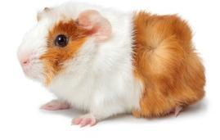

Gambar 2.3 Marmut (Sumber : Yamamoto, 2015)

Dalam penelitian ini, penulis menggunakan marmut sebagai hewan percobaan karena termasuk hewan yang memiliki kulit yang luas dan daging yang tebal sehingga mudah untuk melukai kulit marmut. Marmut yang digunakan adalah marmut yang sehat dan berjenis kelamin jantan. Selain itu, marmut dapat memberikan hasil penelitian yang lebih baik karena memiliki beberapa keunggulan yaitu jinak dan nonagresif sehingga mudah untuk diamati dan memudahkan peneliti memberikan perlakuan dalam penelitian luka bakar ini.

### 2.6.2 Klasifikasi Marmut (*Cavia porcellus*)

Klasifikasi dari Marmut (*Cavia porcellus*) menurut Yamamoto (2015) yang digunakan dalam praktikum ini adalah sebagai berikut :

Kingdom : Animalia

Filum : Chordata

Kelas : Mamalia

Ordo : Rodentia

Sub ordo : Hystricomorpha

Famili : Caviidae

Genus : Cavia

Spesies : *Cavia porcellus*

## 2.7 Bioplacenton

Bioplacenton merupakan antibiotik topikal yang diproduksi oleh Kalbe Farma, berupa gel yang mengandung ekstrak plasenta ex bovine 10% dan mengandung neomisin sulfat 0,5%. Ekstrak plasenta bekerja membantu proses penyembuhan luka dan memicu pembentukan jaringan baru, sedangkan neomisin sulfat berfungsi untuk mencegah atau mengatasi infeksi bakteri pada area luka (Kalbemed, 2013).

Ekstrak plasenta telah lama digunakan di berbagai negara untuk kepentingan kosmetik dan penyembuhan luka. Penggunaan ekstrak plasenta dalam penyembuhan luka normal ataupun luka yang terinfeksi telah terbukti secara klinis keefektifannya. Plasenta kaya akan molekul bioaktif seperti enzim, asam nukleat, vitamin, asam amino, steroid, asam lemak, dan mineral. Oleh karena itu ekstrak plasenta memiliki efek antiinflamasi, antianafilaksis, antioksidan, antimelanogenik, pelembab, dan kaya akan materi pembentuk kolagen (Doenges, 2014).

Neomisin sulfat merupakan antibiotik golongan aminoglikosida yang digunakan secara topikal pada kulit dan membran mukosa untuk dekontaminasi bakteri. Sediaan topikal neomisin sulfat (dalam kombinasi dengan anti infeksi lainnya) dapat digunakan untuk mencegah atau mengobati infeksi kulit superfisia yang disebabkan oleh organisme rentan. Selain itu, neomisin sulfat juga dapat digunakan untuk mencegah infeksi pada luka kulit ringan seperti luka sayat, luka gores, dan luka bakar (Kalbemed, 2013).

## 

## 2.8 Kerangka Konsep

**Variabel bebas Variabel terikat Parameter**

Efek Penyembuhan Luka Bakar Pada Marmut

1. Gel EEDPC 15%

2. Gel EEDPC 30%

3. Gel EEDPC 45%

4. Bioplacenton

5. Dasar Gel

Waktu dan Ukuran Penyembuhan Luka Bakar Pada Marmut

Gambar 2.4Kerangka Konsep

Keterangan :

Gel EEDPC = Gel Ekstrak Etanol Daun Petai Cina

Bioplacenton = Kontrol Positif

Dasar Gel = Kontrol Negatif

## 2.9 Defenisi Operasional

1. Tanaman Petai Cina (*Leucaena leucocephala)* merupakan tanaman yang memiliki morfologi akar yang sangat kokoh, karena akar tunggangnya yang menembus kuat ke dalam tanah sehingga pohon tidak mudah tumbang oleh tiupan angin. Pohon petai cina mempunyai batang yang kuat, sehingga tidak mudah patah. Warna batang coklat kemerahan

sehingga menarik untuk dilihat. Batang pohon petai cina dalam waktu satu tahun dapat mencapai garis tengah 10-15 cm. Daun petai cina berbentuk simetris, dengan tipe daun majemuk ganda dan daun berwarna hijau. Buah petai cina berbentuk polong dalam tandan. Disetiap tandan buah dapat mencapai 20-30 buah polong, sedangkan dalam satu polongnya dapat mencapai 15-30 biji. Selain itu batang tandan memiliki bentuk besar dan agak pendek. Bijinya berbentuk lonjong dan pipih, jika sudah tua biji tersebut berwarna coklat kehitaman (Riefqi, 2014).

1. Marmut (*Cavia porcellus*) merupakan contoh hewan mamalia yang jantungnya sudah terbagi menjadi empat ruangan secara sempurna (dua atrium dan dua ventrikel). Paru-paru marmut relatif besar, kompak, kenyal dan terletak di dalam rongga dada. Marmut merupakan binatang darat berkulit tebal yang zat tanduknya berubah menjadi rambut. Alat pernapasannya terdiri dari paru-paru, bronchus, trachea serta memiliki alveoli yang banyak. Difusi O2 dan CO2 terjadi pada alveoli paru-paru. Marmut mempunyai larynk yang berupa jakun pada pangkal tenggorokan (Ariana D, 2013).
2. Luka bakar (*combustio*) adalah kehilangan jaringan yang disebabkan kontak dengan sumber panas seperti air, api, bahan kimia, listrik, dan radiasi. Luka bakar akan mengakibatkan tidak hanya kerusakan kulit, tetapi juga mempengaruhi seluruh sistem tubuh (Nina, 2008).
3. Ekstrak adalah sediaan kering, kental atau cair yang diperoleh dengan mengekstraksi zat aktif dari simplisia nabati atau hewani menurut cara yang sesuai (Departemen Kesehatan RI, 1995).
4. Bioplacenton adalah obat penyembuh luka bakar yang digunakan dalam penelitian ini sebagai pembanding untuk penyembuhan luka bakar.
5. Etanol yang digunakan adalah Etanol 70% di Farmakope Herbal.

## 2.10 Hipotesis

Gel Ekstrak Etanol Daun Petai Cina dapat menyembuhkan Luka Bakar pada Marmut (*Cavia porcellus*).

# BAB III

# METODE PENELITIAN

## 3.1 Jenis dan Desain Penelitian

### 3.1.1 Jenis Penelitian

Jenis penelitian yang digunakan adalah penelitian eksperimental, yaitu dengan menguji efek penyembuhan Luka Bakar gel ekstrak Daun Petai Cina (*Leucaena leucocephala*) dengan Bioplacenton sebagai pembanding.

### 3.1.2 Desain Penelitian

Dengan desain penelitian Posttest Only Control Group karena pengukuran hanya dilakukan setelah diberikan perlakuan, yaitu setelah marmut dilukai dan diberi Gel Ekstrak Etanol Daun Petai Cina (*Leucaena leucocephala*).

## 3.2 Lokasi dan Waktu Penelitian

### 3.2.1 Lokasi Penelitian

Penelitian ini dilaksanakan di Laboratorium Farmakologi, Jurusan Farmasi Poltekkes Kemenkes Medan.

### 3.2.2 Waktu Penelitian

Penelitian ini dilaksanakan dari bulan Maret sampai dengan Juni 2022.

## 3.3 Populasi dan Sampel Penelitian

### 3.3.1 Populasi

Daun Petai Cina (*Leucaena leucocephala*) yang berada di sekitar daerah Deli Tua, Sumatera Utara.

### 3.3.2 Sampel

Teknik pengambilan sampel dilakukan secara *Purposive Sampling* (Notoatmodjo, 2018). Sampel yang diambil adalah Daun Petai Cina (*Leucaena leucocephala*) 2 kg yang masih segar.

## 3.4 Bahan dan Alat

### 3.4.1 Alat

Alat-alat yang digunakan dalam penelitian ini adalah batang pengaduk, gelas ukur, beaker glass, wadah tertutup rapat, cotton buds/kapas, gunting, kain penyaring, lumpang dan stemper, pisau cukur, logam penginduksi panas, jangka sorong, wadah tempat gel.

### 3.4.2 Bahan

Bahan-bahan yang digunakan adalah ekstrak daun petai cina, hewan uji marmut berjenis kelamin jantan, bioplacenton, CMC-Na, gliserin, propilenglikol, methyl paraben, propyl paraben, etanol 70%, etil klorida spray, NaCl 0.9%, dan aquadest.

## 3.5 Prosedur Kerja

### Persiapan Hewan Percobaan

Penempatan Marmut, tandai masing-masing marmut dengan diberi nomor pada telinganya lalu masukkan marmut kedalam kandang yang telah dibersihkan. Adaptasikan marmut selama 1 minggu, beri makanan dan minuman yang cukup. Marmut yang digunakan dalam penelitian ini adalah Marmut Jantan dengan kondisi sehat, umur 2-3 bulan, berat 250-300 gram yang diperoleh dari Fakultas Farmasi Universitas Sumatera Utara.

### Pembuatan Simplisia Daun Petai Cina (*Leucaena leucocephala*)

Daun Petai Cina (*Leucaena leucocephala*) diambil dari pohon nya dan dipisahkan daunnya dari batang nya.Kemudian Sortir Daun yang bagus lalu cuci. Setelah itu dikeringkan di bawah suhu 50º, terlindung dari sinar matahari hingga di dapatkan simplisia kering Daun Petai Cina (*Leucaena leucocephala*).

### 3.5.3 Pembuatan Ekstrak Daun Petai Cina (*Leucaena leucocephala*)

Pembuatan ekstrak daun petai cina dibuat dengan cara maserasi dengan menggunakan etanol 70% (F I ed III, 2016).

Cairan Penyari yang digunakan adalah Etanol 70%

Bobot jenis alkohol 70% = 0,884 g/ml (F I ed IV Hal 1154)

Serbuk simplisia yang ditimbang 10 bagian adalah 400 g

Berat untuk 100 bagian simplisia adalah :

V = $\frac{100}{10}$ x 400 g = 4000 g

Maka cairan penyari yang digunakan untuk 100 bagian adalah

V = $\frac{m}{bj}$ = $\frac{4000 g}{0, 884 g/ml}$ = 4.524,886 ml = 4.524 ml

Cairan Penyari 75 bagian :

$\frac{75}{100}$ x 4.524 ml = 3.393 ml

Cairan Penyari 25 bagian :

$\frac{25}{100}$ x 4.524 ml = 1.131 ml

Pembuatan Ekstrak Etanol Daun Petai Cina (*Leucaena leucocephala*) dibuat dengan cara maserasi dengan menggunakan etanol 70% (F I ed.III 2016). Dimasukkan 400 gr Serbuk Simplisia kedalam beaker glass, kemudian dituangi cairan penyari 75 bagian yaitu sebesar 3.393 ml. Ditutup Beaker Glass dan didiamkan selama 5 hari sambil sesekali diaduk (minimal diaduk sebanyak 3 kali) dan terlindung dari cahaya. Setelah 5 hari campuran tersebut diserkai lalu ampas diserkai. Lalu ditambahkan cairan penyari sebanyak 25 bagian 1.131 ml pada ampas lalu diaduk dan diserkai. 2 hari kemudian dienap tuangkan dalam wadah tertutup dan terlindung dari cahaya. Setelah itu dilakukan penguapan ekstrak cair dari daun Petai Cina (*Leucaena leucocephala*). Ekstrak cair yang sudah diuapkan kembali dipekatkan menggunakan *rotary* *evaporator* hingga menjadi ekstrak kental sebanyak 30 gram.

### 3.5.4 Pembuatan Formula Sediaan Gel EEDPC

1. Pembuatan dasar gel

Menurut Hamzah (2006), formula standar gel dengan basis CMC-Na mempunyai susunan sebagai berikut :

R/ CMC-Na 5 g

Gliserin 10 g

Propilenglikol 5 g

Aquadest ad 100

Berdasarkan formula dasar di atas dilakukan modifikasi formula basis gel dengan penambahan komposisi bahan pengawet untuk mencegah kontaminasi mikroba.

Modifikasi Formula Sediaan Gel

Setelah dilakukan modifikasi formula, maka formula yang digunakan dalam pembuatan sediaan gel pada penelitian ini adalah :

R/ CMC-Na 5 g

Gliserin 10 g

Propilenglikol 5 g

Methyl Paraben 1.5 g

Aquadest ad 100

Selanjutnya dilakukan pengembangan formulasi sediaan gel yang mengandung ekstrak daun petai cina sebanyak 20 gram gel dengan konsentrasi 15%, 30%, dan 45% sebagai berikut :

Tabel 3.1 Formulasi Gel Ekstrak Daun Petai Cina

|  |  |  |  |  |  |
| --- | --- | --- | --- | --- | --- |
| **Bahan** | **Konsentrasi (g)** | | | | **Manfaat** |
| **F I** | **F II** | **F III** | **F IV** |
| Ekstrak daun Petai Cina | 0 g | 3 g | 6 g | 9 g | Zat Aktif |
| CMC-Na | 1 g | 1 g | 1 g | 1 g | *Gelling agent* |
| Gliserin | 2 g | 2 g | 2 g | 2 g | *Humektan* |
| Propilenglikol | 1 g | 1 g | 1 g | 1 g | *Humektan* |
| Metil Paraben | 0,3 g | 0,3 g | 0,3 g | 0,3 g | Pengawet |
| Aquadest ad | 20 g | 20 g | 20 g | 20 g | Pembawa |

Sumber : Hamzah, 2006

Keterangan :

F I : Formula I tanpa ekstrak etanol daun petai cina (Kontrol negatif)

F II : Formula II dengan konsentrasi ekstrak etanol daun petai cina 15%

F III : Formula III dengan konsentrasi ekstrak etanol daun petai cina 30%

F IV : Formula IV dengan konsentrasi ekstrak etanol daun petai cina 45%

1. Pembuatan sediaan gel ekstrak daun petai cina (*Leucaena leucocephala*)

Ditimbang semua bahan sesuai jumlah yang dibutuhkan, CMC-Na dikembangkan dengan menggunakan sedikit demi sedikit air panas sambil diaduk hingga mengembang dan terbentuk musilago (M1). Methyl paraben dimasukkan dalam beaker glass, dilarutkan dengan air panas sampai larut (M2). Ditambahkan gliserin, propilenglikol, ditambahkan (M2), dan sisa air sedikit demi sedikit ke dalam (M1) digerus sampai homogen (M3). Kemudian ditambahkan ekstrak daun petai cina sebanyak 3 gram untuk konsentrasi 15%, 6 gram untuk konsentrasi 30% dan 9 gram untuk konsentrasi 45% digerus sampai homogen. Dikeluarkan dari lumpang dimasukkan ke dalam

wadah, kemudian ditimbang ad kan dengan sisa air hingga memenuhi 20 gram gel sesuai dengan permintaan lalu dimasukkan ke dalam lumpang kembali kemudian digerus sampai terbentuk sediaan homogen. Dikeluarkan dari lumpang, dimasukkan ke dalam wadah tempat gel.

### Cara Kerja

Diberi tanda dengan penomoran di bagian telinga pada masing-masing marmut. Dicukur Rambut Marmut di daerah yang ditentukan dan disemprotkan Etil Klorida Spray. Dilukai Marmut dengan logam panas dengan diameter 1,5 cm dan dengan kedalaman ±1 mm selama 5 detik hingga terbentuk luka bakar. Dibersihkan Luka Bakar menggunakan kapas yang sudah diberi larutan NaCl 0,9%. Kemudian Marmut yang telah dilukai diberi gel sesuai nomor dan konsentrasinya masing-masing. Luka I diberikan Gel EEDPC dengan Konsentrasi 15%, beri tanda pada Marmut 1. Luka II diberikan Gel EEDPC dengan Konsentrasi 30%, beri tanda pada Marmut 2. Luka III diberikan Gel EEDPC dengan Konsentrasi 45%, beri tanda pada Marmut 3. Luka IV diberikan Bioplacenton secukupnya, beri tanda pada Marmut 4. Luka V diberikan Dasar Gel, beri tanda pada Marmut 5. Diamati dan dicatat perubahan ukuran panjang diameter luka pada masing-masing Marmut tiap 24 jam. Pemberian gel diberikan secara topical sebanyak 2 kali sehari hingga terjadi keropeng (sembuh).

## Uji Efektivitas Gel Daun Petai Cina

Marmut yang terbakar kemudian diolesi dengan ± 0,3 g gel ekstrak daun petai cina. Pengukuran diameter luka dilakukan setiap hari dari hari kedua dengan jangka sorong. Luka dianggap sembuh bila diameter luka mencapai 0 cm atau telah terbentuk jaringan baru yang menutupi luka (Balqis et al., 2011).

## 3.7 Parameter Uji Luka Bakar

Pengamatan dilakukan dengan menghitung perubahan luas luka pada setiap kelompok hewan uji menggunakan jangka sorong.

# BAB IV

# HASIL DAN PEMBAHASAN

## 4.1 Hasil

### 4.1.1 Hasil Ekstrak Serbuk Simplisia Daun Petai Cina

Dari 2 kg simplisia basah daun petai cina diperoleh 1 kg serbuk simplisia kering. Kemudian di ekstrak secara maserasi sebanyak 400 g menggunakan pelarut etanol hingga diperoleh ekstrak kental sebanyak 30 g yang berwarna hitam kecoklatan. Rendemen dari ekstrak serbuk simplisia daun petai cina adalah 7,5 %.

### 4.1.2 Hasil Uji Efek Penyembuhan Luka Bakar Menggunakan Ekstrak Etanol Daun Petai Cina

Berdasarkan Penelitian yang telah dilakukan diperoleh hasil rata-rata pengukuran panjang diameter penyembuhan luka bakar pada marmut mulai dari hari ke-0 sampai pada hari ke-14, dapat dilihat pada tabel 4.1. Pada tabel tersebut dapat dilihat bahwa pada perlakuan EEDPC 15% panjang diameter luka awalnya yaitu 1,5 cm setelah diberikan perlakuan yaitu dengan pemberian gel hari ke-1 panjang diameter lukanya berkurang menjadi 1,47 cm, kemudian setelah 2 minggu yaitu pada hari ke-14 panjang diameter lukanya menjadi 0,1 cm. Pada perlakuan EEDPC 30% panjang diameter luka awalnya yaitu 1,5 cm setelah diberikan perlakuan yaitu dengan pemberian gel hari ke-1 panjang diameter lukanya berkurang menjadi 1,44 cm, kemudian setelah 2 minggu yaitu pada hari ke-14 panjang diameter lukanya menjadi 0,03 cm. Pada perlakuan EEDPC 45% panjang diameter luka awalnya yaitu 1,5 cm setelah diberikan perlakuan yaitu dengan pemberian gel hari ke-1 panjang diameter lukanya berkurang menjadi 1,44 cm, kemudian setelah 2 minggu yaitu pada hari ke-14 panjang diameter lukanya menjadi 0 cm. Pada perlakuan Kontrol Positif (Bioplacenton) panjang diameter luka awalnya yaitu 1,5 cm setelah diberikan perlakuan yaitu dengan pemberian gel hari ke-1 panjang diameter lukanya berkurang menjadi 1,37 cm, kemudian setelah pada hari ke-12 panjang diameter lukanya menjadi 0 cm. Pada perlakuan Kontrol Negatif (Dasar Gel) panjang diameter luka awalnya yaitu 1,5 cm setelah diberikan perlakuan yaitu dengan pemberian gel hari ke-1 panjang diameter lukanya berkurang menjadi 1,49 cm, kemudian setelah 2 minggu yaitu pada hari ke-14 panjang diameter lukanya menjadi 0,56 cm.

Tabel 4.1 Rata-Rata Panjang Diameter Penyembuhan Luka Bakar Pada Marmut

|  |  |  |  |  |  |  |  |  |  |  |  |  |  |  |  |
| --- | --- | --- | --- | --- | --- | --- | --- | --- | --- | --- | --- | --- | --- | --- | --- |
| Perlakuan | Rata-rata Panjang Diameter Luka Bakar pada Marmut (cm) | | | | | | | | | | | | | | |
| H0 | H1 | H2 | H3 | H4 | H5 | H6 | H7 | H8 | H9 | H10 | H11 | H12 | H13 | H14 |
| EEDPC 15% | 1,5 | 1,47 | 1,37 | 1,32 | 1,25 | 1,17 | 0,96 | 0,86 | 0,76 | 0,66 | 0,51 | 0,4 | 0,25 | 0,18 | 0,1 |
| EEDPC 30% | 1,5 | 1,44 | 1,35 | 1,28 | 1,21 | 1,12 | 0,94 | 0,78 | 0,70 | 0,60 | 0,47 | 0,37 | 0,23 | 0,13 | 0,03 |
| EEDPC 45% | 1,5 | 1,44 | 1,33 | 1,24 | 1,07 | 0,97 | 0,84 | 0,73 | 0,63 | 0,54 | 0,43 | 0,32 | 0,22 | 0,11 | 0 |
| KP | 1,5 | 1,37 | 1,26 | 1,08 | 0,99 | 0,88 | 0,74 | 0,63 | 0,52 | 0,40 | 0,29 | 0,18 | 0 | - | - |
| KN | 1,5 | 1,49 | 1,45 | 1,4 | 1,35 | 1,31 | 1,23 | 1,2 | 1,11 | 1,05 | 0,93 | 0,81 | 0,74 | 0,63 | 0,56 |

Keterangan :

EEDPC : Ekstrak Etanol Daun Petai Cina

KP (Kontrol +) : Bioplacenton

KN (Kontrol -) : Dasar Gel

Gambar 4.1 Rata-Rata Panjang Diameter Penyembuhan Luka Bakar (%)

Pada data diatas menunjukkan hasil rata-rata panjang diameter luka pada kulit marmut yang diberi beberapa perlakuan. Untuk perlakuan kontrol positif yaitu Bioplacenton dapat sembuh pada hari ke-12 dengan persentase 100%, kontrol negatif yaitu dengan dasar gel pada hari ke-14 masih belum sembuh dengan persentase 62,66% dan EEDPC 45% sembuh pada hari ke-14 dengan persentase 100%.

## 

## 4.2 Pembahasan

Ukuran luka bakar sebelum pemberian gel uji pada masing-masing marmut yaitu panjang luka 1,5 cm dengan kedalaman ±1 mm. Setelah pengolesan gel uji, panjang luka bakar masing-masing marmut mengalami perubahan yang berbeda pada setiap pengamatan (24 jam) hingga luka bakar membentuk keropeng (sembuh).

Hasil rata-rata waktu penyembuhan luka bakar pada punggung marmut di pengolesan bioplacenton sebagai kontrol positif lebih cepat dibandingkan kelompok gel EEDPC 15%, 30% dan 45% yaitu 12 hari. Hal ini disebabkan karena bioplacenton mengandung ekstrak plasenta ex bovine 10% yang bekerja membantu proses penyembuhan luka serta memicu pembentukan jaringan baru dan mengandung neomisin sulfat 0,5% yang berfungsi untuk mencegah atau mengatasi infeksi bakteri pada area luka (Kalbemed, 2013).

Pada EEDPC 45% urutan kedua paling cepat sembuh pada hari ke-14, ini disebabkan oleh bahan aktif yang terkandung pada daun petai cina yaitu alkaloid, flavonoid, dan tanin yang dapat berpengaruh pada penyembuhan luka (Sartinah, 2010). Alkaloid memiliki kemampuan sebagai antibakteri, dengan cara mengganggu komponen penyusun peptidoglikan pada sel bakteri, sehingga lapisan dinding sel tidak berbentuk secara utuh dan mengakibatkan kematian sel (Dewanti, 2010). Flavonoid berfungsi sebagai antibakteri dengan cara membentuk senyawa kompleks terhadap protein ekstraseluler yang mengganggu integritas membran sel bakteri. Flavonoid merupakan senyawa fenol yang memiliki sifat kooggulator protein. Tanin dapat mengerutkan dinding sel atau membran sel sehingga mengganggu permebilitas sel tidak dapat melakukan aktifitas hidup sehingga pertumbuhan terhambat atau mati (Juliantina, 2009). Begitu pula dengan gel EEDPC 30% dan gel EEDPC 15% mengandung bahan aktif yang sama namun dengan kadar yang berbeda.

Hasil rata-rata waktu penyembuhan luka bakar pada punggung marmut dengan pengolesan gel EEDPC 45% selama 14 hari (Ø = 0 cm) lebih cepat dibandingkan marmut dengan pengolesan gel EEDPC 30% selama 14 hari (Ø = 0,03 cm) dan gel EEDPC 15% selama 14 hari (Ø = 0,1 cm). Dengan konsentrasi 45% EEDPC ternyata sudah memberikan penyembuhan maksimal pada hari ke-14 dan ini lebih rendah dari pemberian gel Bioplacenton karena EEDPC masih dalam bentuk kandungan metabolit sekunder murni. Maka penyembuhan luka bakar EEDPC 45% belum bisa seperti waktu penyembuhan luka bakar yang diberi dengan gel Bioplacenton.

Hasil rata-rata penyembuhan luka bakar pada marmut 5 sebagai kontrol negatif waktu penyembuhan lukanya lebih lama dibandingkan marmut yang dioleskan dengan gel EEDPC dan Bioplacenton. Hal ini karena tidak ada alkaloid, flavonoid, tanin, ekstrak plasenta dan neomisin sulfat yang bekerja pada luka bakar punggung marmut. Proses penyembuhan luka punggung marmut hanya mengandalkan mekanisme kerja fibrin tanpa adanya bantuan obat/zat berkhasiat sebagai penyembuh luka, sehingga waktu penyembuhan cukup lebih lama.

Berdasarkan referensi yang diambil dari penelitian sebelumnya yang terdapat di Jurnal Ilmiah Kesehatan, Vol. 10, No. 2, Agustus 2017 tentang Penyembuhan Luka Bakar Pada Tikus Putih Dengan Menggunakan Ekstrak Daun Pegagan (*Centella asiatica*) 25% Dan Ekstrak Daun Petai Cina (*Leucaena*

*leucocephala*) 30%. Dari hasil penelitian tersebut disimpulkan bahwa pengobatan luka bakar dengan menggunakan ekstrak daun petai cina 30% lebih efektif daripada ekstrak daun pegagan 25% dalam penyembuhan luka bakar pada tikus putih (*Rattus norvegicus*) yang dibuktikan dengan waktu penyembuhan luka bakar yang paling cepat. Setelah dilakukan penelitian tentang : “Uji Efektivitas Sediaan Gel Ekstrak Daun Petai Cina (*Leucaena leucocephala*) Terhadap Penyembuhan Luka Bakar pada Marmut”, peneliti mendapatkan hasil bahwa ekstrak daun petai cina pada konsentrasi 30% terbukti efektif terhadap penyembuhan luka bakar.

# BAB V

# KESIMPULAN DAN SARAN

## 5.1 Kesimpulan

Berdasarkan hasil penelitian yang diperoleh dari ekstrak etanol daun Petai Cina (*Leucaena leucocephala*) dengan melakukan pengamatan dan pengukuran terhadap panjang diameter luka bakar pada punggung marmut maka dapat disimpulkan sebagai berikut :

1. Ekstrak Etanol daun Petai Cina mempunyai efek sebagai penyembuh luka bakar pada marmut.
2. Ekstrak Etanol daun Petai Cina telah memberikan efek sebagai penyembuh luka bakar dengan panjang diameter luka awal 1,5 cm. Konsentrasi ekstrak etanol daun petai cina yang lebih efektif mempercepat penyembuhan luka bakar dengan panjang diameter luka menjadi 0 cm selama 14 hari yaitu konsentrasi 45%.

## 5.2 Saran

Adapun saran untuk penelitian lebih lanjut adalah :

1. Perlu dilakukan uji stabilitas fisik sediaan gel daun petai cina (*Leucaena leucocephala*) lebih lanjut dan metode uji sebelumnya disempurnakan untuk evaluasi homogenitas dan pH.
2. Perlu dilakukan uji efek dari daun petai cina (*Leucaena leucocephala*) dalam bentuk sediaan lain.
3. Perlu dilakukan pembuatan dasar gel menggunakan komposisi gelling agent yang lain.

# DAFTAR PUSTAKA

Ajo. 2009. *Tumbuhan Lamtoro (Leucaena leucocephala)* http://Ajo.wordpress.com/tgl. Diakses pada 6 Januari 2020.

Anonim. 1979. *Farmakope Indonesia*, Edisi ketiga, 591, Departemen Kesehatan Republik Indonesia, Jakarta.

Ansel. 1989. *Pengantar Bentuk Sediaan Farmasi*, Terjemahan: Farida Ibrahim, Edisi 4,UI Press: Jakarta, 329, 392-393.

Arifin. 2013. *Evaluasi Pembelajaran*. Bandung: PT. Remaja Rosdakarya.

Bussmann, R.W., Glenn, A., Meyer, K., Kuhlman, A., Townesmith, A. 2010. Herbal mixtures in traditional medicine in Northern Peru. *Journal of Ethnobiology and* *Ethnomedicine*, 6(10):1-11.

Chanwitheesuk, A., A. Teerawutgulrag, and N. Rakariyatham. 2005. Screening of Antioxidant Activity and Antioxidant Compounds of Some Edibles Plants of Thailand. *Food Chem*., 92: 491-497.

Corwin, Elizabeth J. 2007. *Buku Saku Patofisiologi*. Jakarta: Penerbit Buku Kedokteran EGC.

Departemen Kesehatan RI. 2010. *Farmakope Indonesia* Edisi III. Jakarta.

Departemen Kesehatan RI. 2016. *Farmakope Indonesia* Edisi III. Jakarta.

Departemen Kesehatan RI. 2016. *Farmakope Indonesia* Edisi IV, 1154. Jakarta.

Departemen Kesehatan RI. 1995. *Farmakope Indonesia* Edisi IV, 551, 713. Jakarta.

Departemen Kesehatan RI. 2000. *Parameter Standar Umum Ekstrak Tumbuhan Obat, Cetakan Pertama*, 3-11, 17-19, Dikjen POM, Direktorat Pengawasan Obat Tradisional.

Depkes RI. 1986. *Sediaan Galenik*, 2 &10, Departemen Kesehatan RI, Jakarta.

Dewanti. 2010. *Kolesterol, Asam Urat, dan Diabetes Melitus*. Klaten: Buku Pintar Kesehatan.

Draelos Z.D. and Thaman L.A. 2006. *Cosmetic Formulation of Skin Care Products,* Draelos, Z. D. & Thaman, L. A., eds., Taylor & Francis Group, New York.

Hamzah M, Mazwadeh. 2006. Anti-inflammatory activity of achillea and ruscus topical gel on carrageenan-induced pawedemain rats. *Acta Poloniae Pharmaceutical Drug Research*, 63 (4): 277-80.

Harborne, J.B. 1987. *Metode Fitokimia*, Edisi ke dua, ITB, Bandung.

Juliantina, F., Citra, D.A., Nirwani, B., Nurmasitoh, T., Bowo, E.T. 2009. Manfaat Sirih Merah (Piper crocatum) sebagai Agen Antibakterial terhadap Bakteri Gram Positif dan Gram Negatif. Jurnal Kedokteran dan Kesehatan Indonesia 1(1): 12-20.

Kalbemed. 2013. Bioplacenton. Kalbe Medical Portal. <http://www.kalbemed.com/Products/Drugs/Branded/tabid/245/ID/5699/Bioplacenton.aspx> [Di Akses pada 13 Mei 2016].

Kurnianto, S., Kusnanto., Padoli. 2017. Penyembuhan Luka Bakar Pada Tikus Putih Dengan Menggunakan Ekstrak Daun Pegagan (*Centella asiatica*) 25% dan Ekstrak Daun Petai Cina (*Leucaena leucocephala*) 30%. *Jurnal Ilmiah Kesehatan, Vol.10, No.2*.

Lachman, L., & Lieberman, H. A. 1994. *Teori dan Praktek Farmasi Industri*, Edisi Kedua, 1091-1098, UI Press, Jakarta.

Lieberman, H. A., Rieger, M. M., dan Banker, G. S. 1996. *Pharmaceutical Dosage Forms: Dispers System*, Vol. 2, Second Edition, 397, 400-401, Mariel Dekker, Inc., New York.

Moenadjat, Yefta. 2003. *Luka Bakar : Pengetahuan Klinis Praktis*. Jakarta : Fakultas Kedokteran Universitas Indonesia.

Moenadjat Y. 2009. Luka Bakar Masalah dan Tatalaksana. $4^{th}$ ed. Jakarta: Fakultas Kedokteran Universitas Indonesia.

Nina, R. 2008. ‘Efek Penyembuhan Luka Bakar dalam Sediaan Gel Ekstrak Etanol 70% Daun Lidah Buaya *(Aloe Vera L.)* pada Kulit Pungung Kelinci New Zealand’. *Skripsi*, Fakultas Farmasi Universitas Muhammadiyah Surakarta Solo.

Notoatmodjo, S. 2018. *Metodologi Penelitian Kesehatan*. Jakarta: Rineka Cipta.

Riefqi, F. 2014. *Tumbuhan Leguminoseae*. Yogyakarta: Kanisius.

Sartinah, A., Astuti, P. dan Wahyuono, S. 2010. Isolasi Dan Identifikasi Senyawa Antibakteri Dari Daun Petai Cina (*Leucaena leucocephala (Lamk.*) De Wit.), dalam *Majalah Obat Tradisional*. Fakultas Farmasi Universitas Gadjah Mada, Yogyakarta.

Suriadi. 2004. *Perawatan Luka Edisi I*. Jakarta: CV Sagung Seto.

Suyudi, S. D. 2014. Formulasi Gel Semprot Menggunakan Kombinasi Karbomer 940 dan Hidroksipropil Metilselulosa (HPMC) Sebagai Pembentuk Gel. *Skripsi*. Fakultas Kedokteran dan Ilmu Kesehatan. Universitas Islam Negeri Syarif Hidayatullah. Jakarta.

Voight, R. 1994. *Buku Pengantar Teknologi Farmasi*, 572-574, diterjemahkan oleh Soedani, N., Edisi V, Yogyakarta, Universitas Gadjah Mada Press.

Wahyuni. 2006. *Pengetahuan dalam Pangan dan Gizi*. Mulia Medika. Yogyakarta

Yuniarti, T. 2008. *Ensiklopedia Tanaman Obat Tradisional*, Cetakan Pertama MedPress, Yogyakarta.

**LAMPIRAN**

Lampiran-1 Identifikasi Tumbuhan

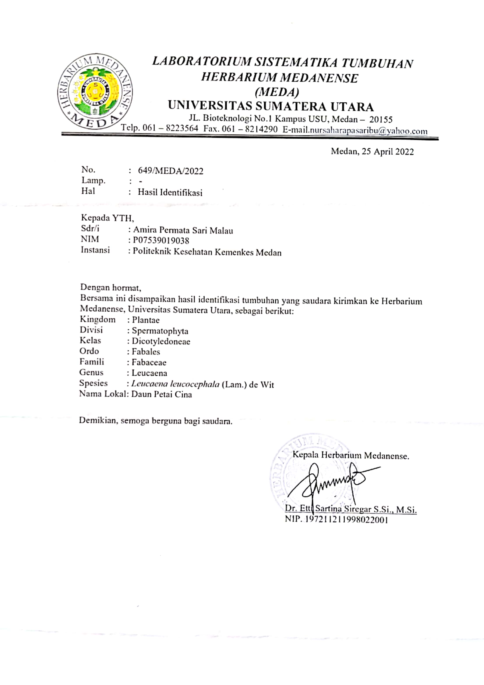

Lampiran-2 Ethical Clearance

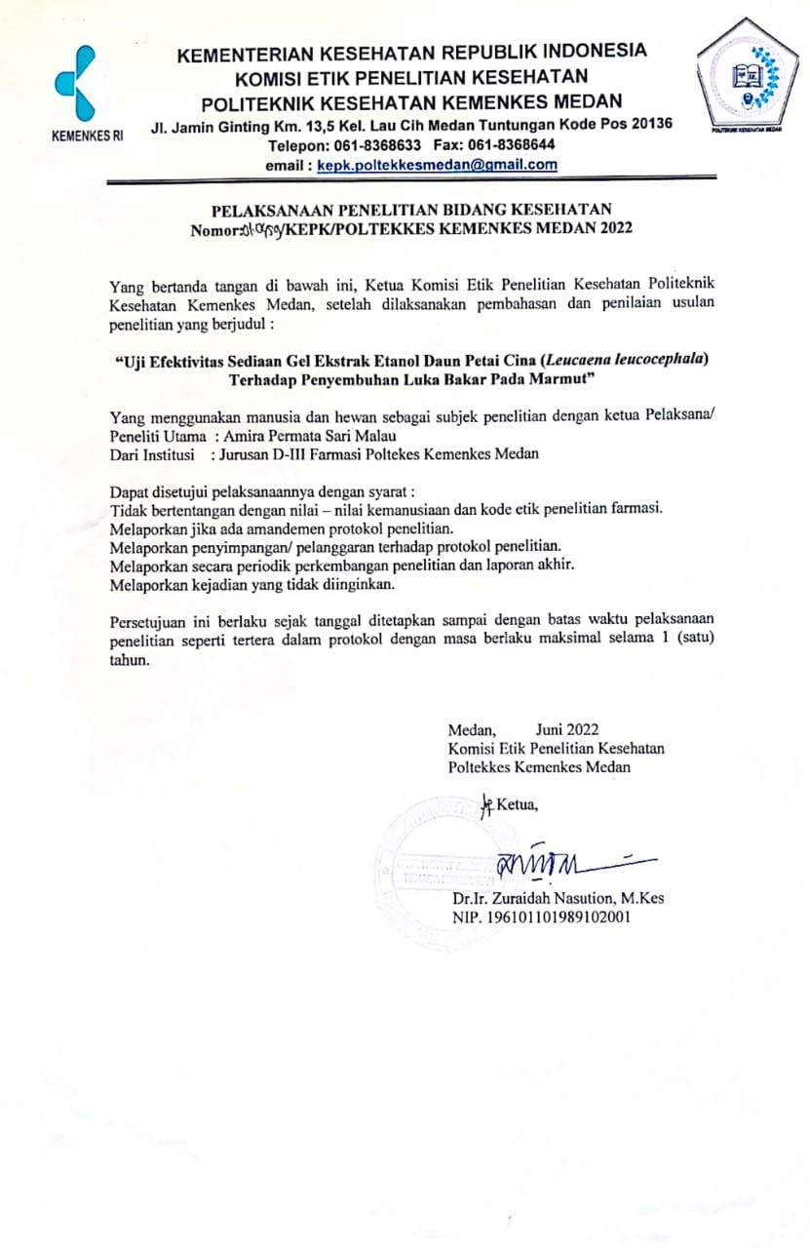

Lampiran-3 Dokumentasi Penelitian

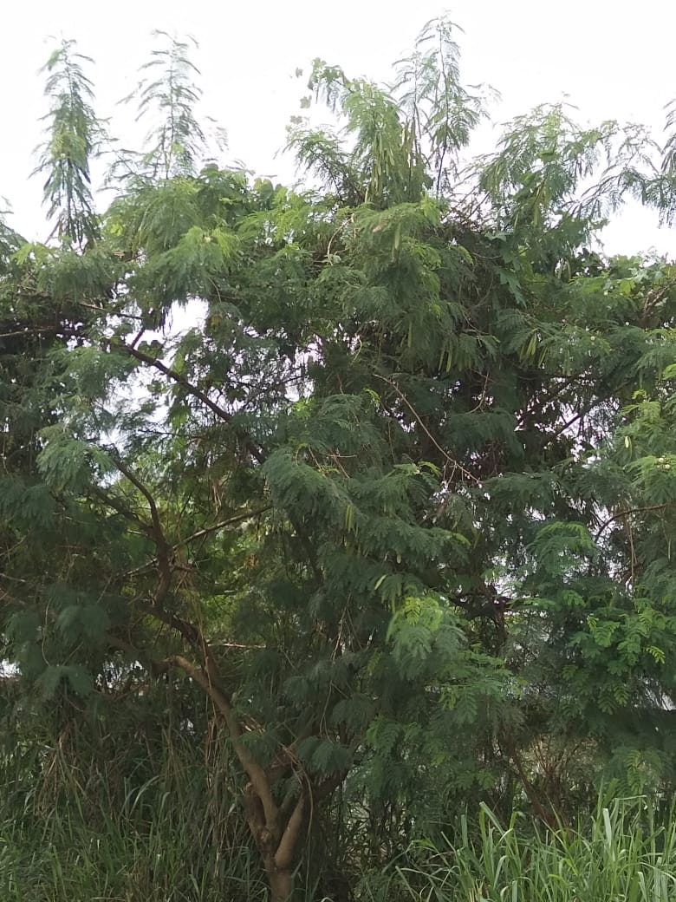

Tanaman Petai Cina

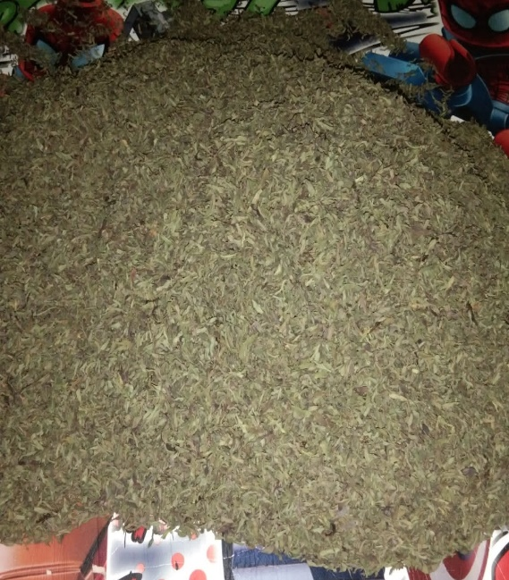 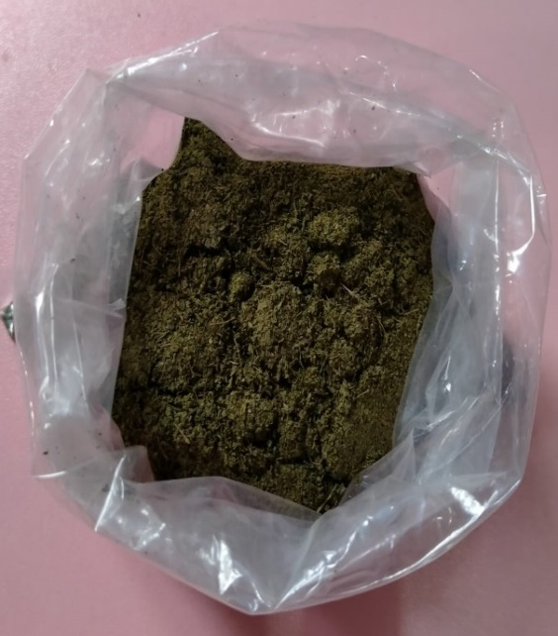

Simplisia Daun Petai Cina Serbuk Simplisia Daun Petai Cina

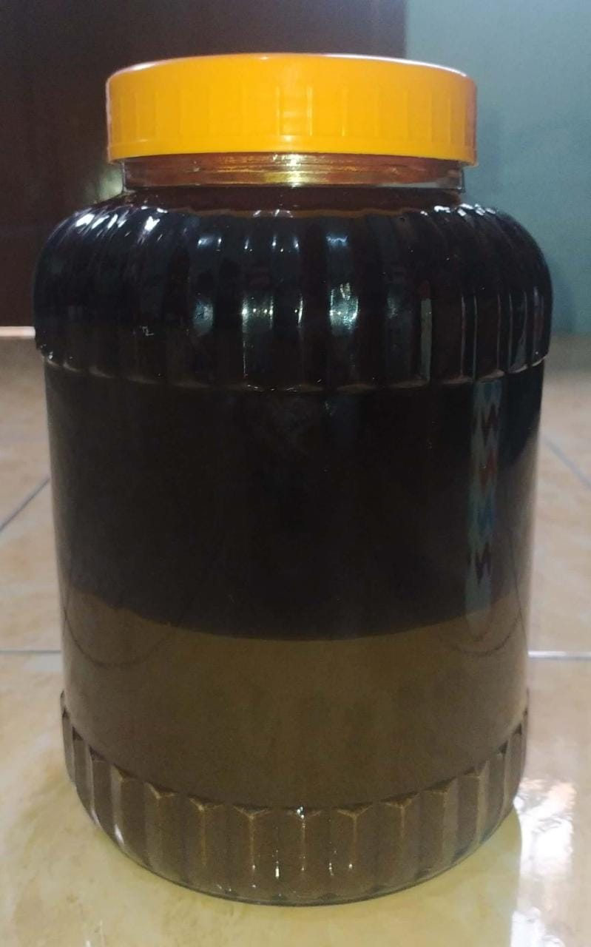 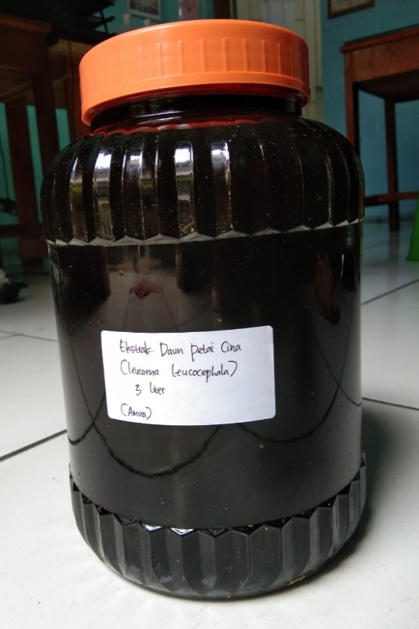

Perendaman Simplisia Ekstrak Cair EEDPC

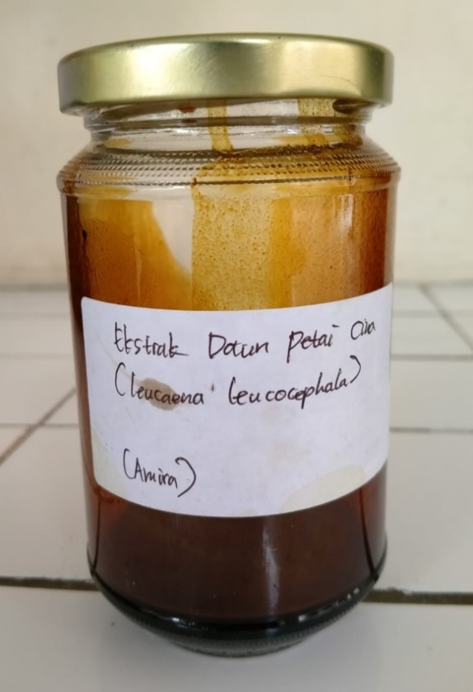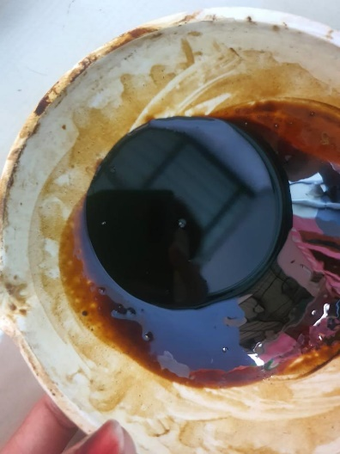

Ekstrak Kental EEDPC

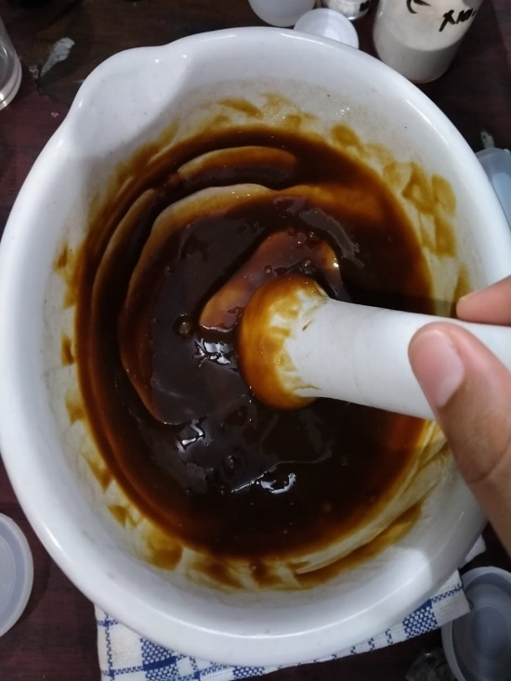 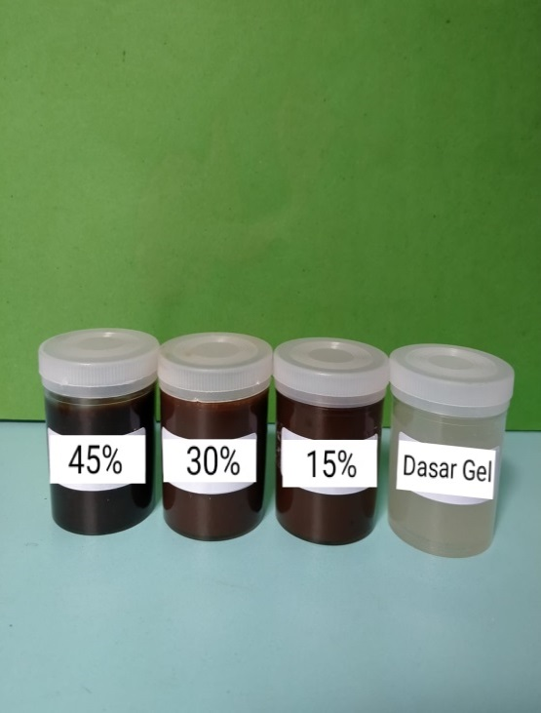

Pembuatan Gel EEDPC Gel Ekstrak Etanol 45%, 30%, 15%

dan Dasar Gel

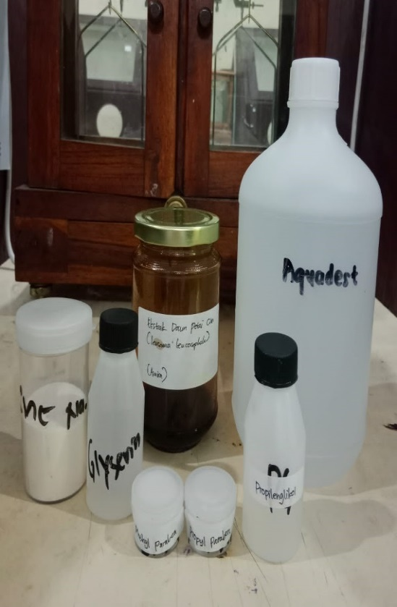 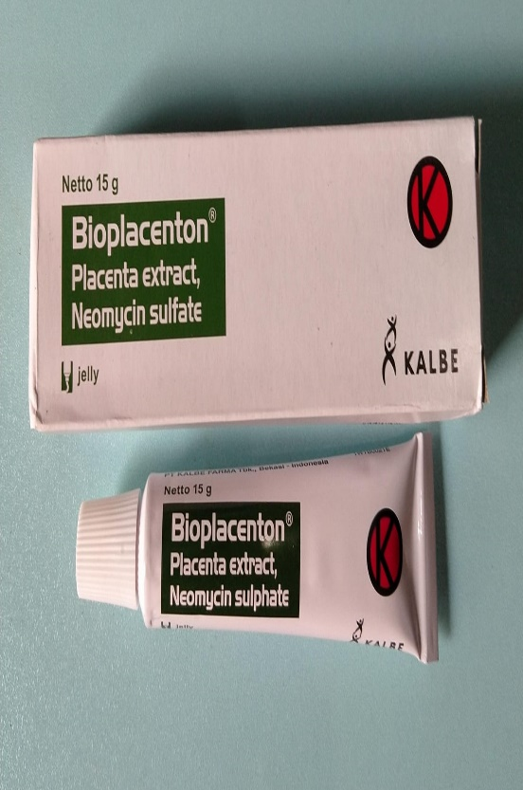

Bahan Yang Digunakan Bahan Pembanding

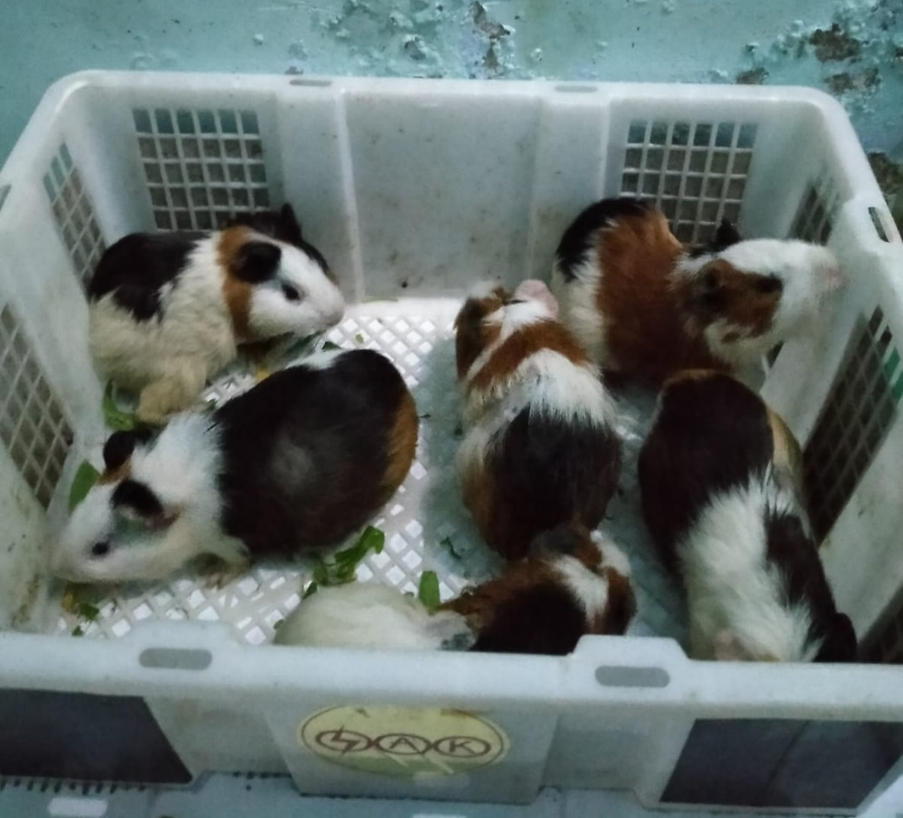

Hewan Uji Marmut

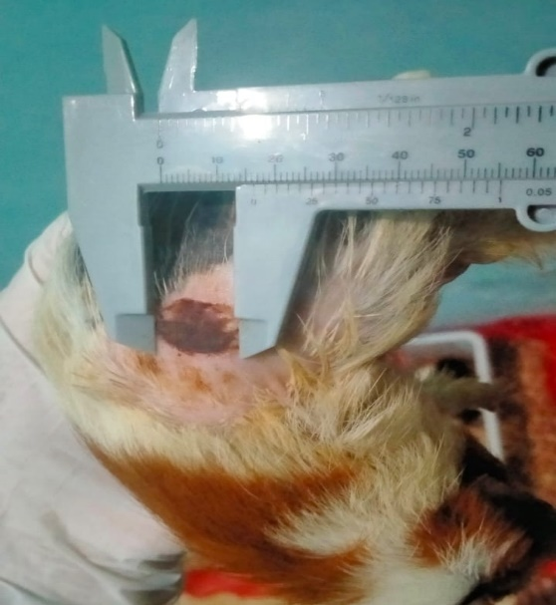 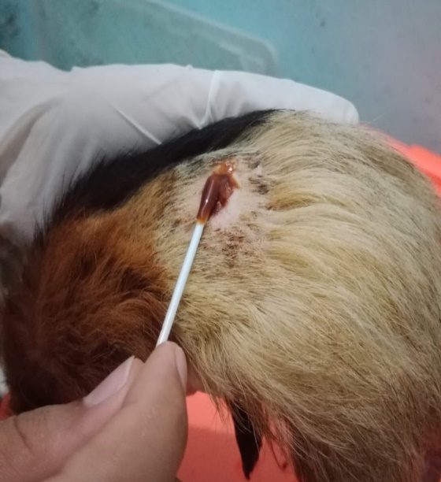

Pengukuran Panjang Diameter Luka Pengolesan Gel

Gambar Perubahan Luka Bakar Pada Punggung Marmut Dengan Gel EEDPC 15%

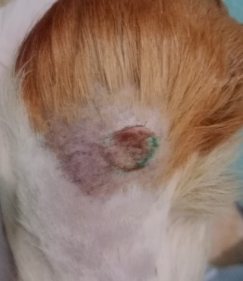 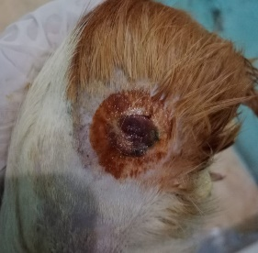 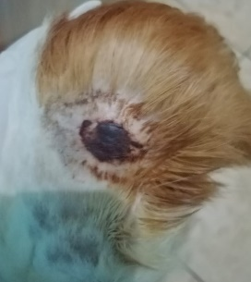

H0 H2 H4

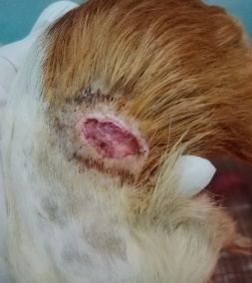 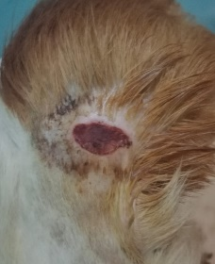 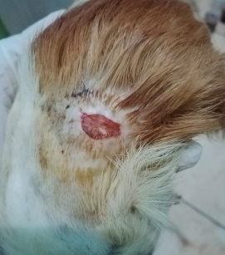

H6 H8 H10

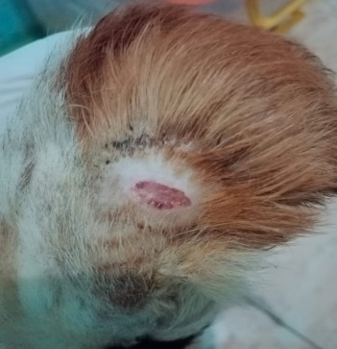 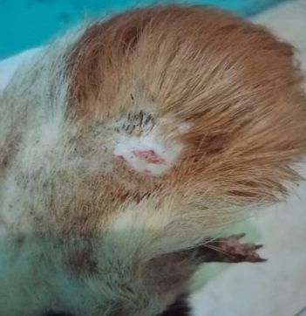

H12 H14

Gambar Perubahan Luka Bakar Pada Punggung Marmut Dengan Gel EEDPC 30%

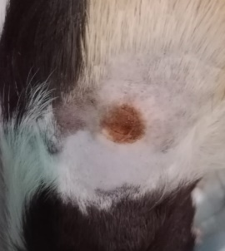 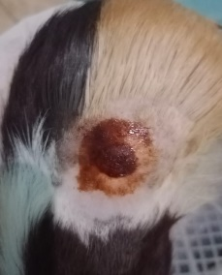 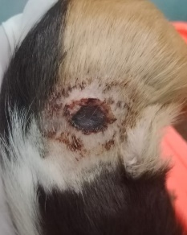

H0 H2 H4

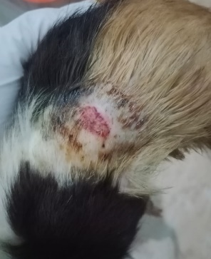 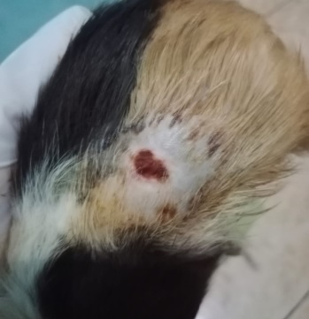 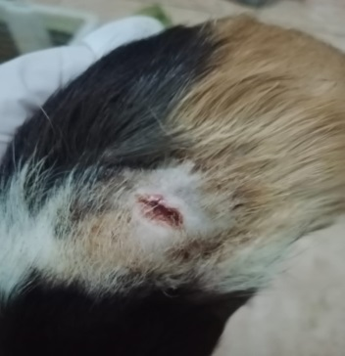

H6 H8 H10

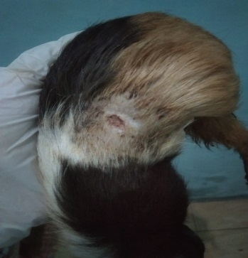 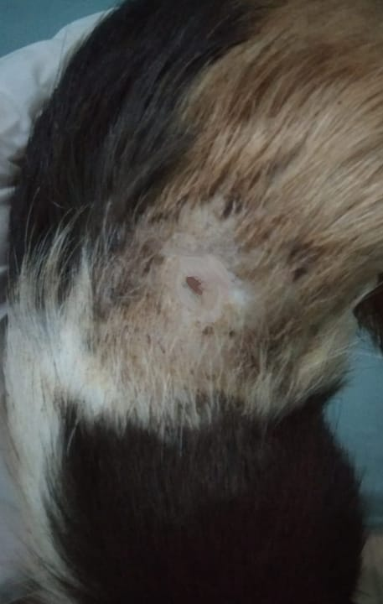

H12 H14

Gambar Perubahan Luka Bakar Pada Punggung Marmut Dengan Gel EEDPC 45%

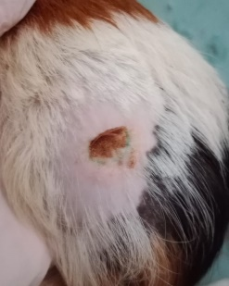 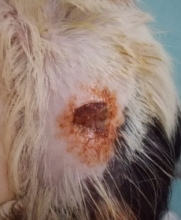 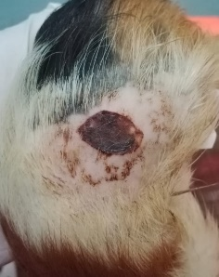

H0 H2 H4

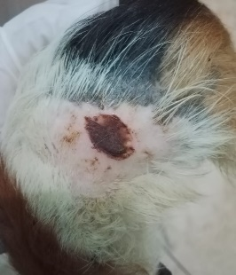 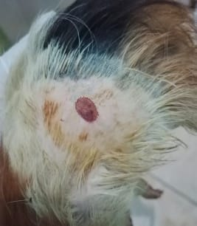 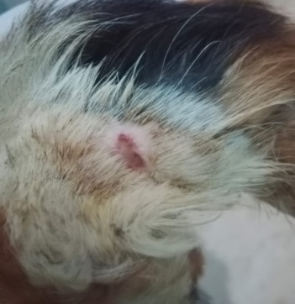

H6 H8 H10

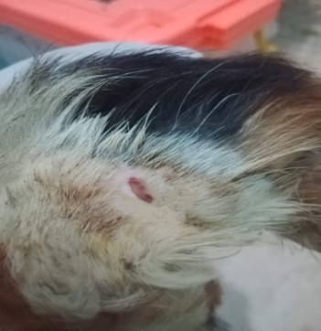 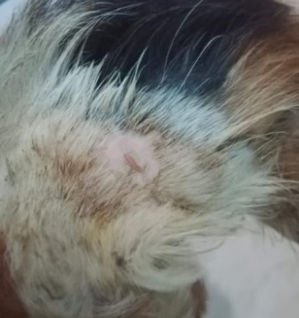

H12 H14

Gambar Perubahan Luka Bakar Pada Punggung Marmut Dengan Bioplacenton (Kontrol Positif)

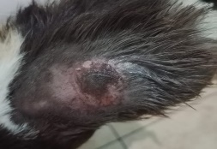 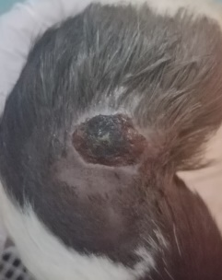 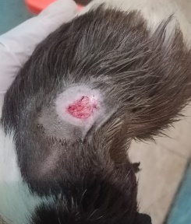

H0 H2 H4

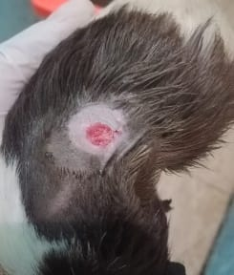 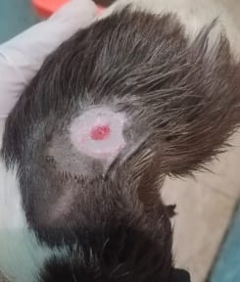 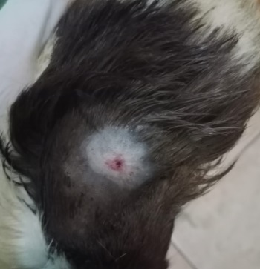

H6 H8 H10

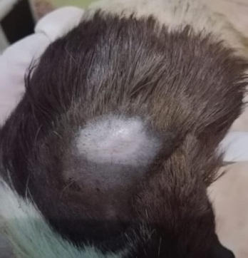

H12

Gambar Perubahan Luka Bakar Pada Punggung Marmut Dengan Dasar Gel (Kontrol Negatif)

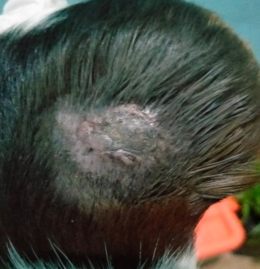 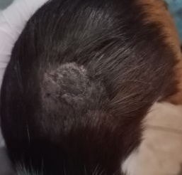 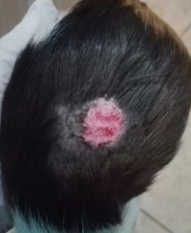

H0 H2 H4

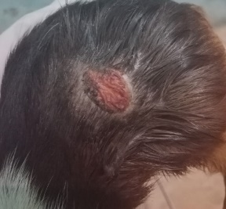 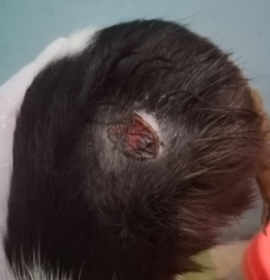 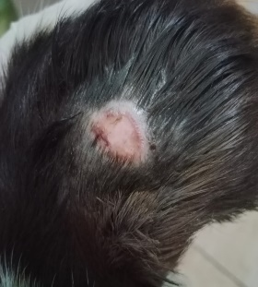

H6 H8 H10

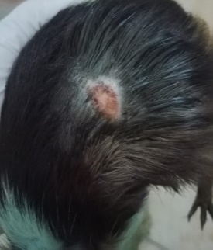 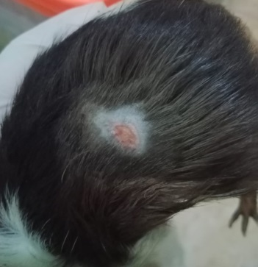

H12 H14

Lampiran-4 Data Panjang Diameter Penyembuhan Luka Bakar Pada Marmut Selama 14 Hari

|  |  |  |  |  |  |  |  |  |  |  |  |  |  |  |  |  |
| --- | --- | --- | --- | --- | --- | --- | --- | --- | --- | --- | --- | --- | --- | --- | --- | --- |
| **Kelompok Marmut** | Perlakuan | Data Panjang Diameter Luka Bakar Selama 14 Hari (cm) | | | | | | | | | | | | | | |
| H0 | H1 | H2 | H3 | H4 | H5 | H6 | H7 | H8 | H9 | H10 | H11 | H12 | H13 | H14 |
| M1 | EEDPC 15% | 1,5 | 1,48 | 1,37 | 1,35 | 1,27 | 1,21 | 1,0 | 0,97 | 0,82 | 0,75 | 0,54 | 0,43 | 0,22 | 0,2 | 0,1 |
| EEDPC 15% | 1,5 | 1,47 | 1,39 | 1,32 | 1,22 | 1,11 | 0,89 | 0,71 | 0,65 | 0,58 | 0,46 | 0,35 | 0,23 | 0,13 | 0,1 |
| EEDPC 15% | 1,5 | 1,48 | 1,37 | 1,30 | 1,26 | 1,2 | 1,0 | 0,92 | 0,83 | 0,67 | 0,54 | 0,42 | 0,30 | 0,21 | 0,11 |
| M2 | EEDPC 30% | 1,5 | 1,46 | 1,36 | 1,30 | 1,23 | 1,12 | 0,98 | 0,85 | 0,77 | 0,62 | 0,48 | 0,36 | 0,2 | 0,1 | 0 |
| EEDPC 30% | 1,5 | 1,45 | 1,35 | 1,29 | 1,21 | 1,10 | 0,87 | 0,70 | 0,62 | 0,53 | 0,42 | 0,34 | 0,21 | 0,12 | 0 |
| EEDPC 30% | 1,5 | 1,43 | 1,34 | 1,25 | 1,20 | 1,14 | 0,98 | 0,81 | 0,72 | 0,66 | 0,52 | 0,41 | 0,29 | 0,18 | 0,1 |
| M3 | EEDPC 45% | 1,5 | 1,44 | 1,34 | 1,25 | 1,11 | 1,0 | 0,87 | 0,75 | 0,68 | 0,54 | 0,44 | 0,3 | 0,19 | 0,1 | 0 |
| EEDPC 45% | 1,5 | 1,43 | 1,30 | 1,26 | 1,0 | 0,96 | 0,85 | 0,69 | 0,60 | 0,52 | 0,40 | 0,32 | 0,21 | 0,1 | 0 |
| EEDPC 45% | 1,5 | 1,46 | 1,35 | 1,23 | 1,12 | 0,97 | 0,82 | 0,75 | 0,63 | 0,58 | 0,47 | 0,34 | 0,26 | 0,14 | 0 |
| M4 | KP | 1,5 | 1,4 | 1,28 | 1,20 | 1,10 | 0,98 | 0,74 | 0,66 | 0,52 | 0,47 | 0,34 | 0,22 | 0 | - | - |
| KP | 1,5 | 1,3 | 1,22 | 0,93 | 0,88 | 0,74 | 0,67 | 0,55 | 0,42 | 0,3 | 0,2 | 0,11 | 0 | - | - |
| KP | 1,5 | 1,42 | 1,30 | 1,11 | 1,0 | 0,92 | 0,83 | 0,70 | 0,62 | 0,44 | 0,34 | 0,23 | 0 | - | - |
| M5 | KN | 1,5 | 1,5 | 1,47 | 1,40 | 1,35 | 1,29 | 1,25 | 1,23 | 1,21 | 1,1 | 0,92 | 0,74 | 0,68 | 0,6 | 0,56 |
| KN | 1,5 | 1,49 | 1,40 | 1,35 | 1,30 | 1,25 | 1,23 | 1,20 | 1,14 | 1,10 | 0,98 | 0,87 | 0,79 | 0,62 | 0,5 |
| KN | 1,5 | 1,5 | 1,48 | 1,45 | 1,42 | 1,39 | 1,23 | 1,17 | 1,0 | 0,97 | 0,90 | 0,82 | 0,75 | 0,68 | 0,62 |

Keterangan :

EEDPC : Ekstrak Etanol Daun Petai Cina

KP (Kontrol +) : Bioplacenton

KN (Kontrol -) : Dasar Gel

Lampiran-5 Kartu Bimbingan

